
正大鹏安建设项目管理有限公司

招 标 文 件
项目名称：融水苗族自治县农村股份经济合作社股权证书
印制项目
项目编号：LZZC2020-G3-250134-ZDPA

采购人：融水苗族自治县农业农村局
采购代理机构：正大鹏安建设项目管理有限公司

二〇二〇年十一月

目 录
第一章 公开招标公告 2
第二章 招标项目采购需求 5
第三章 投标人须知 15
第四章 评标方法及评标标准 33
第五章 合同主要条款格式 37
第六章 投标文件格式 45

第一章 公开招标公告
项目概况
融水苗族自治县农村股份经济合作社股权证书印制项目招标项目的潜在投标人应在柳州市公共资源交易平台（ggzy.liuzhou.gov.cn）在线免费获取招标文件，并于2020年12月08日09点30分（北京时间）前递交投标文件。
一、项目基本情况
项目名称：融水苗族自治县农村股份经济合作社股权证书印制项目
项目编号：LZZC2020-G3-250134-ZDPA
采购计划文号：RSZC2020-G3-00957-001
预算金额：伍拾万元整（￥500,000.00）。
最高限价：与预算金额一致
采购需求：印制广西壮族自治区农村股份经济合作社股权证（简称股权证）证书数量共100000本(以实际发生为准)。具体详见招标文件。
合同履行期限：根据采购人要求的时间节点完成供货、通过验收并交付使用。
本项目不接受联合体投标。
本项目需要落实的政府采购政策：本项目适用政府采购促进中小企业、监狱企业发展、促进残疾人就业、节能环保及广西工业产品产销等有关政策，具体详见招标文件。
二、申请人的资格要求：
（一）符合《中华人民共和国政府采购法》第二十二条规定条件，国内注册（指按国家有关规定要求注册的）能够提供本次采购服务的供应商；
（二）对在“信用中国”网站(www.creditchina.gov.cn)、中国政府采购网(www.ccgp.gov.cn)等渠道列入失信被执行人、重大税收违法案件当事人名单、政府采购严重违法失信行为记录名单及其他不符合《中华人民共和国政府采购法》第二十二条规定条件的供应商，将被拒绝参与本次政府采购活动；
（三）单位负责人为同一人或者存在直接控股、管理关系的不同供应商，不得参加同一合同项下的政府采购活动。除单一来源采购项目外，为采购项目提供整体设计、规范编制或者项目管理、监理、检测等服务的供应商，不得再参加该采购项目的其他采购活动；
（四）本项目的特定资格要求：投标人须在市场监督管理部门登记注册，同时具有有效的国家新闻出版管理部门核发的《印刷经营许可证》(含其他印刷品印刷)资质。
三、获取招标文件
1. 时间：自公告发布之日起至2020年11月23日17时00分止（北京时间）
地点：登录柳州市公共资源交易平台（ggzy.liuzhou.gov.cn），在“政府采购”-“政采公告”中打开项目的公开招标公告正文，点击下方的“获取招标文件”按钮在线获取公开招标文件。
方式：在线下载
售价：免费
获取公开招标文件注意事项：1.在线获取公开招标文件程序及注意事项请查阅柳州市政府采购网发布的《政府采购类项目网上获取招标文件操作手册》（zfcg.lzscz.liuzhou.gov.cn/23/94955.html）；
2.投标人在依法获取公开招标文件时应填写真实完整的投标人全称，并与递交投标文件时的投标人全称一致；未依法获取公开招标文件或递交投标文件时与获取时的投标人全称不一致的，采购代理机构将拒收其投标文件；如因投标人递交虚假材料或填写信息错误导致的与本项目有关的任何损失由投标人承担；
3.已获取公开招标文件的投标人不等于符合本项目的投标人资格。
四、提交投标文件截止时间、开标时间和地点
1.时间：投标文件开始接收时间为2020年12月08日上午09时00分（北京时间）；投标文件提交截止时间为2020年12月08日上午9时30分（北京时间）；
2.地点：广西柳州市新柳大道115号柳州市国际会展中心会议中心8楼开标厅；
3.注意事项：投标人的法定代表人（负责人、自然人）或委托代理人必须出示有效证件，法定代表人（负责人、自然人）凭身份证，委托代理人凭法定代表人（负责人、自然人）授权委托书原件和身份证，经验证后提交投标文件，逾期送达的或者未按照公开招标文件要求密封的投标文件将予以拒收。
五、公告期限
自本公告发布之日起5个工作日。
六、其他补充事宜
本项目投标保证金为：人民币陆仟元整(￥6,000.00）。
投标人须于截标前标保证金以电汇或转账等非现金形式交至以下账户（保证金备注项目名称或项目编号）
开户名称：正大鹏安建设项目管理有限公司柳州分公司
开户银行：柳州市区农村信用合作联社黄村信用社
开户账号：2688 1201 0108 9768 69
七、对本次招标提出询问，请按以下方式联系。
1.采购人信息
名 称：融水苗族自治县农业农村局
地址：柳州市融水苗族自治县融水镇金冠路70号
联系方式：陈超华 联系电话：0772-5122339
2.采购代理机构信息
名 称：正大鹏安建设项目管理有限公司
地 址：柳州市柳北区雅儒路470号富康雅居5栋
联系方式：周娟，联系电话/传真：0772-3311593
3..项目联系方式
项目联系人：周娟
电 话：0772-3311593
- 监督部门：融水苗族自治县财政局政府采购管理办公室
电 话：0772-5134079

正大鹏安建设项目管理有限公司
2020年11月16日
- 招标项目采购需求
一、采购单位：融水苗族自治县农业农村局
二、服务内容：印制融水苗族自治县农村股份经济合作社股权证（简称股权证），股权证书数量共100000本(以实际发生为准)，按照广西壮族自治区的技术规范和要求，将证书编号、农村股份经济合作社股权证号、村／组股份经济合作社名称、股份经济合作社的股东登记名册所记载内容农户数据信息、公章等等印制到“股权证”对应的页面空格内。
★三、质量和股权证书要求：中标方提供“股权证”，必须符合广西壮族自治区农业农村厅关于启用《广西壮族自治区农村股份经济合作社股权证》样式有关事项的通知(桂农厅发〔2019〕170号)的要求。
★四、股权证印制内容及技术等要求：
柳州市融水苗族自治县农业农村局要求供应商计划共印制广西壮族自治区农村股份经济合作社股权证（简称股权证）证书数量100000本(以实际发生为准)，按照广西壮族自治区的技术规范和要求印制，将证书编号、农村股份经济合作社股权证号、村／组股份经济合作社名称、股份经济合作社的股东登记名册所记载内容农户数据信息、公章等等印制到“股权证”对应的页面空格内。辖区内股份经济合作社的股东等相关信息内容由融水苗族自治县农业农村局提供。
（一）证书规格及样式
《农村股份经济合作社股权证》成品尺寸为：167mm(L)×240mm(H),样式为书本式，由封面、封底、封二、封三及内页构成，内页 4 页，共 8P。（证书包括农户数据信息套打印、语音播报二维码、内容按广西壮族自治区农业农村厅文件（桂农厅发[2019]170号）。
（二）封皮及内页材料质量要求
1、封面/封底：底红为正红色，封面字色为金色；
2、封皮：（定量：445 g±10g；厚度：530 ±10μm；绝对色值：a：42±3 b：64±3 L：37±3 ）
3、封二封三：（定量：110±5g；厚度：130±5μm；纸浆比例：棉浆≥10%，其余为木浆）
4、内页纸：定量：110±5g；厚度：130±10μm；纸浆比例：棉浆≥20%，其余为木浆
5、本封皮材料为环保型封面包装材料，具有防虫、防潮、防粘、耐热、耐寒、耐紫外线、耐老化等功能，且表面颜色亮明，纹理清晰，整体美观耐用。
（三）股权证封二和封三
封二、封三开窗式安全线文字为“农村集体经济组织成员股权证”，线宽 4.0mm， 中文字高 2.8mm，组距 32mm-54mm，字体为黑体，文字金色，采用正反文字，采用激光全息文字镀色及特种印刷技术，采用特殊光学变色材料，在视角变化下，出现绿变紫可逆效果。同时，在紫外光下文字或安全线呈现红色荧光效果，防伪水印文字为“股权证/GQZ”；封二正中印团花图案(南宁国际会展中心正面图)底纹，封三正中印团花图案(广西铜鼓上面图)底纹(采用微缩文字“GQZ”组成线条，防伪扭锁线条及艺术挂网等防伪技术在放大镜下文字清晰可见)，其上面居中印浮雕图案，浮雕图案为文字“股权证”及拼音首字母“GQZ"组成。
（四）股权证内页
内页纸张防伪水印文字为“股权证/GQZ"; P2 页证书编号横线用微缩文字“股权证”与“GUJGENZCWNG”(壮文) 组合而成，在放大镜下文字清晰可见。
（五）证书二维码、（印制）序号
1、二维码：喷印二维码尺寸 16×16mm ，由承印单位在印制《农村股份经济合作社股权证》时生成，能够支持手机快速识别，并且能够语音播报功能，播报语音内容为:“你所查询的是广西壮族自治区农业农村厅监制,XX 县(市、区)人民政府印制的股权证，发证单位: XX 村(村民小组)股份经济合作社，股东代表姓名:XX,身份证前 6 位是 XXXXX、后 4 位是 XXX,股份总数:村级 xx 股、组级 XX 股,请确认您所查询的证书信息是否一致”。
2、证书（印制）序号：即印制证书的流水号。数字前 2 位(45)为省份代码，前 6 位为县级及以上行政区代码，按照《中华人民共和国行政区划代码》(GB/2260) 的规定执行。数字后 7 位为股权证书印制的顺序码，码值为 000001~999999。
（六）印制技术标准
本项目技术标准中所有涉及平版印刷的环保要求应该达到《中华人民共和国国家环境保护标准 HJ2503-2011 环境标志产品技术要求印刷第１部分：平版印刷》的要求。
本项目技术标准中所有涉及平版印刷的质量要求应该达到《中华人民共和国国家标准 GB/T7705-2008 平版装潢印刷品》中精细产品的标准。
本项目技术标准中所有涉及防伪技术的质量相关要求应该达到《中华人民共和国国家标准 GB/T19425-2003 防伪技术产品通用技术条件》、《中华人民共和国国家标准 GB/T22258-2008 防伪标识通用技术条件》、《中华人民共和国国家标准 GB/T22467.1-2008 防伪材料通用技术条件第 1 部分：防伪纸》、《中华人民共和国国家标准 GB/T22467.2-2008 防伪材料通用技术条件第 2 部分：防伪油墨和印油》、《中华人民共和国国家标准 GB/T22467.3-2008 防伪材料通用技术条件第 3 部分：防伪膜》、《中华人民共和国国家标准 GB/T18734-2002 防伪全息烫印箔》中最高级（一级或 A 级）的要求。
本项目技术标准中所有涉及颜色测量控制参见《中华人民共和国国家标准 GB/T19437-2004/ISO13655：1996 印刷技术印刷图像的光谱测量和色度计算》。
1.封皮烫印技术标准：《农村集体经济组织股权证》的封皮采用热压平烫工艺，烫印文字清晰锐利、力度适中、金粉均匀、不脱落、无糊版，烫印尺寸误差≤±1mm。金粉颜色及图文形状、位置关系等满足技术标准要求。
2.胶印技术标准：本证书胶印部分全部使用专色油墨印刷，底纹采用双彩虹隔色印刷技术。胶印印刷图文清晰，套印精确（允许套印误差±1mm），不透印，无缺失，无脏点，边框、底纹线条及缩微文字等清晰无断点。证书胶印印刷颜色绝对色值如下：《农村集体经济组织股权证》正页的色值。
3.权属证书印制编号喷印标准：字体颜色为深灰色，号码共 13 位，字体采用专门设计的防伪字体，字体高度 4mm，字母+13 位字体总宽度 46mm。号码数字清晰，无脏点，无缺号，无错号，无重号。
4.二维码喷印标准：二维码为黑色，尺寸为 16×16mm，喷印效果清晰，无扩散、无脏点，能支持快速识别。
5.配页技术标准：本式证书配页顺序准确，配页误差≤±0.5mm。
6.缝纫技术标准：本式证书缝纫针脚均匀，缝线紧实牢固，缝线平直，位置准确（误差≤±0.5mm），针距 4mm，无断线，无跳线，上下切口无明显长线头。
7.裱糊技术标准：本式证书裱糊牢固平整，无开裂，无溢胶，无粘脏，无变形，无气泡，无褶皱。
8.裁切技术标准：本式证书切口平直光滑，无刀花，无压痕、无毛边，圆角直径为 8mm，模切圆角圆滑，裁切误差为≤±0.5mm。单张纸证书裁切误差为≤±0.3mm。
（七）包装技术标准
1. 《农村股份经济合作社股权证》每 25 本调头，每 50 本/包，每包缠腰条，贴包签，包签内容为（载明乡镇、村、屯（组）名称、数量、农户编号花名册起止号段、检验员、日期），每4包装入塑料袋后装箱，200 本/箱。
2.包装箱采取五层纸板箱，箱内空隙处需填塞填充物，包装箱两侧贴箱签，打“井”字捆扎带。包装箱印刷以下图文信息：产品名称、数量、客服电话、制造厂名称、“农业部监制”、“小心轻放”、“防潮”等字样。箱签应该包含以下信息：产品名称、箱号、起止号码，收货单位、收货地址、邮编、收货人名称及电话、包数、总数量、检验员以及查验注意事项。查验注意事项为：至少两人及以上人员拆箱，拆箱后清点数量，如果发现有任何质量问题，及时封存并请迅速联系印制企业。
（八）其他要求
1、印制企业应建立健全管理、生产、服务、安全保密等各项管理制度，专人负责，工艺流程科学规范，确保印制质量，满足采购人需求。印制公司从设计、制版、印刷、包装、仓储、发运和综合管理服务等各环节要有严格的质量控制和有效的监控措施。
2、印制企业要做到安全保密工作，印制证书的专用纸、成品、半成品、废品均不得丢失外流。印刷证书的技术资料(包括底纹、暗记和拼音字母等)和印模不得向第三者和本单位无关的人员泄露。采购单位有权对印制企业的资质进行考核，对印制证书的安全保密和质量工作进行监督检查。
3、根据《国家秘密载体印制资质管理办法》（国保发【2012】7 号）第六条规定，乙级资质单位跨省（自治区、直辖市）承接国家秘密载体印制业务的，应当经委托印制业务的机关、单位所在地省（自治区、直辖市）保密行政管理部门批准。
4、印制企业在正式生产前，必须按照本采购文件的要求印制样本，以上技术指标的具体参数未明确标明的，均按照农业部（现农业农村部）新版《农村土地承包经营权证》印制标准要求。
5、证书中套印的信息数据必须采用数码印刷机打印，不能够用针式打印机打印。
6、中标后不得转包，分包，不允许主要防伪技术通过外发或协作加工完成。
五、投标货物要求
1、投标人所提供的广西壮族自治区农村股份经济合作社股权证必须为该投标人生产印制，如存在非该投标人生产印制的，经查实后将取消其中标资格。
5、投标人必须保证中标后所递交货物与投标文件承诺及招标文件要求的产品一致。
★六、售后服务要求：
1、按采购人要求免费送货至采购人指定地点，在交付货物时所提供的货物必须是全新的产品，其产品必须符合国家有关认证标准及安全规定，所有货物按国家有关规定执行“三包”，如出现质量问题按国内同类产品国家行业规定全免费上门包换或作退货处理，否则造成损失的按实际损失赔偿；
2、采购人和中标人双方签订合同后，中标供应商按采购人要求免费送货上门,货物到达交货地点交付前，采购人和中标供应商共同开箱检验货物的规格、质量和数量等状况，采购人确认过后并签收。在双方共同见证下，每批次货物采购人均随机抽取一定数量的产品作为样品送有关质检部门进行质检，样品中只要有 1 个质检不合格，则视为所供货物不合格，采购人有权拒收中标供应商所有货物。检验所需的手续及费用由中标供应商负责。
3、因产品本身质量原因造成采购人直接和间接的经济损失费用由中标供应商承担。
4、供应商提供的必须是全新、完整、未使用过的产品；中标供应商所提供的产品,如有质量监督部门要求对产品进行检测、检验时，供货时必须派出代表协助检查，发现产品如有质量问题，中标供应商应承担全部费用及相应的责任。
5、中标人应严格按招标文件规定的相关要求、标准供货。如中标单位供货未达到招标文件及合同所规定的相关要求、标准，采购人有权拒收货物。由此引起的一切后果由中标人承担。具体实施事宜，按合同要求办理。
6、签订合同起 1 年内产品有质量问题的中标供应商免费更换，如果是其他因素更换的工本费由采购单位负担，采购单位再向相关责任方追责；
7、中标供应商在投标活动中提供任何虚假材料，以及投标产品的技术参数不真实说明，其投标无效，并报监管部门查处；中标后，若中标供应商所供产品及售后服务不按招标文件要求履约的，将按照《中华人民共和国政府采购法》及其实施条例等有关规定严肃处理。
8、免费送货上门，摆放到采购人指定地点；如产品有质量问题，中标人须在接到用户通知后 10 天内免费更换有缺陷的印刷品。如果中标人在接到通知后 10 天内没有更换有缺陷的印刷品，其风险中标人承担，将以印刷品定价加 1 倍进行处罚。
七、交货地点：融水苗族自治县农业农村局（融水镇玉华中路40号）。
★八、要求完成时间：根据采购人要求的时间节点完成供货、通过验收并交付使用。
★九、付款方式：中标供应商按采购单位要求的货物数量进行交货，交货完毕并经相关部门验收合格后支付当次交货货款；全部将全县的 “股权证”印制完后（含第三方公司整改后的数量），不再需要印制“股权证”，在交货完毕经相关部门验收合格后 1 个月内，通过农业农村局同意，中标公司凭正式发票到融水苗族自治县城市建设投资有限公司支取余下的合同款。
注：以上内容打★为必须满足的条款，否则竞标无效。

附件1

《广西壮族自治区农村股份经济合作社股权证》样式（印制技术要求及填写说明）
封面/封底（底色为正红色，封面字色为金色）
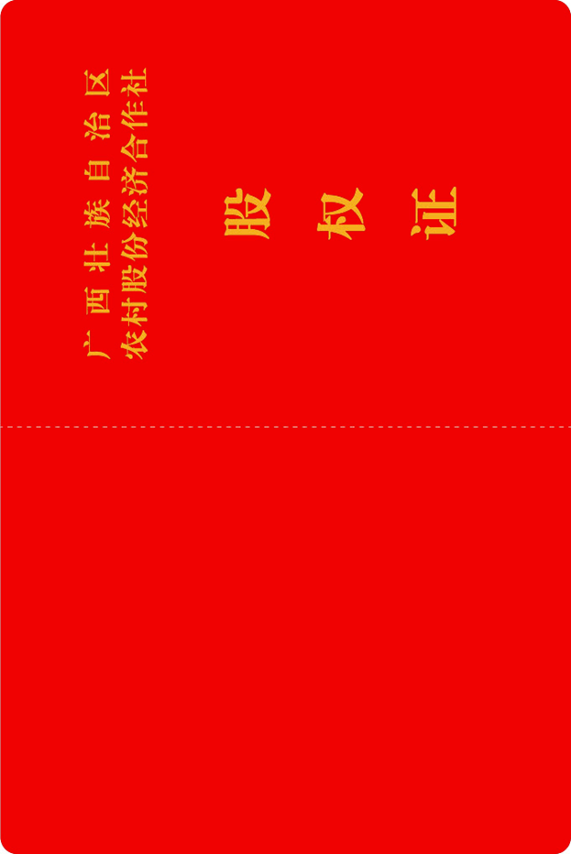
封面、封底


封二（防伪标识股权证/GQZ（水印）/团花）/封三 (防伪标识股权证/GQZ（水印）/团花/浮雕图案）

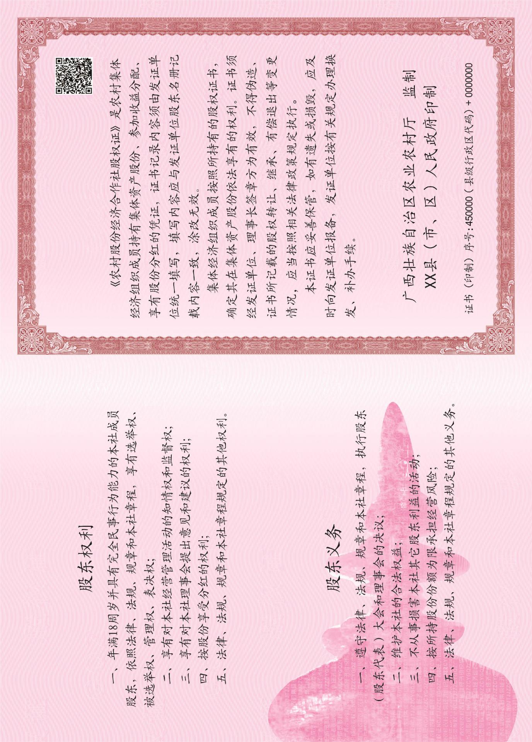
内页P8/P1

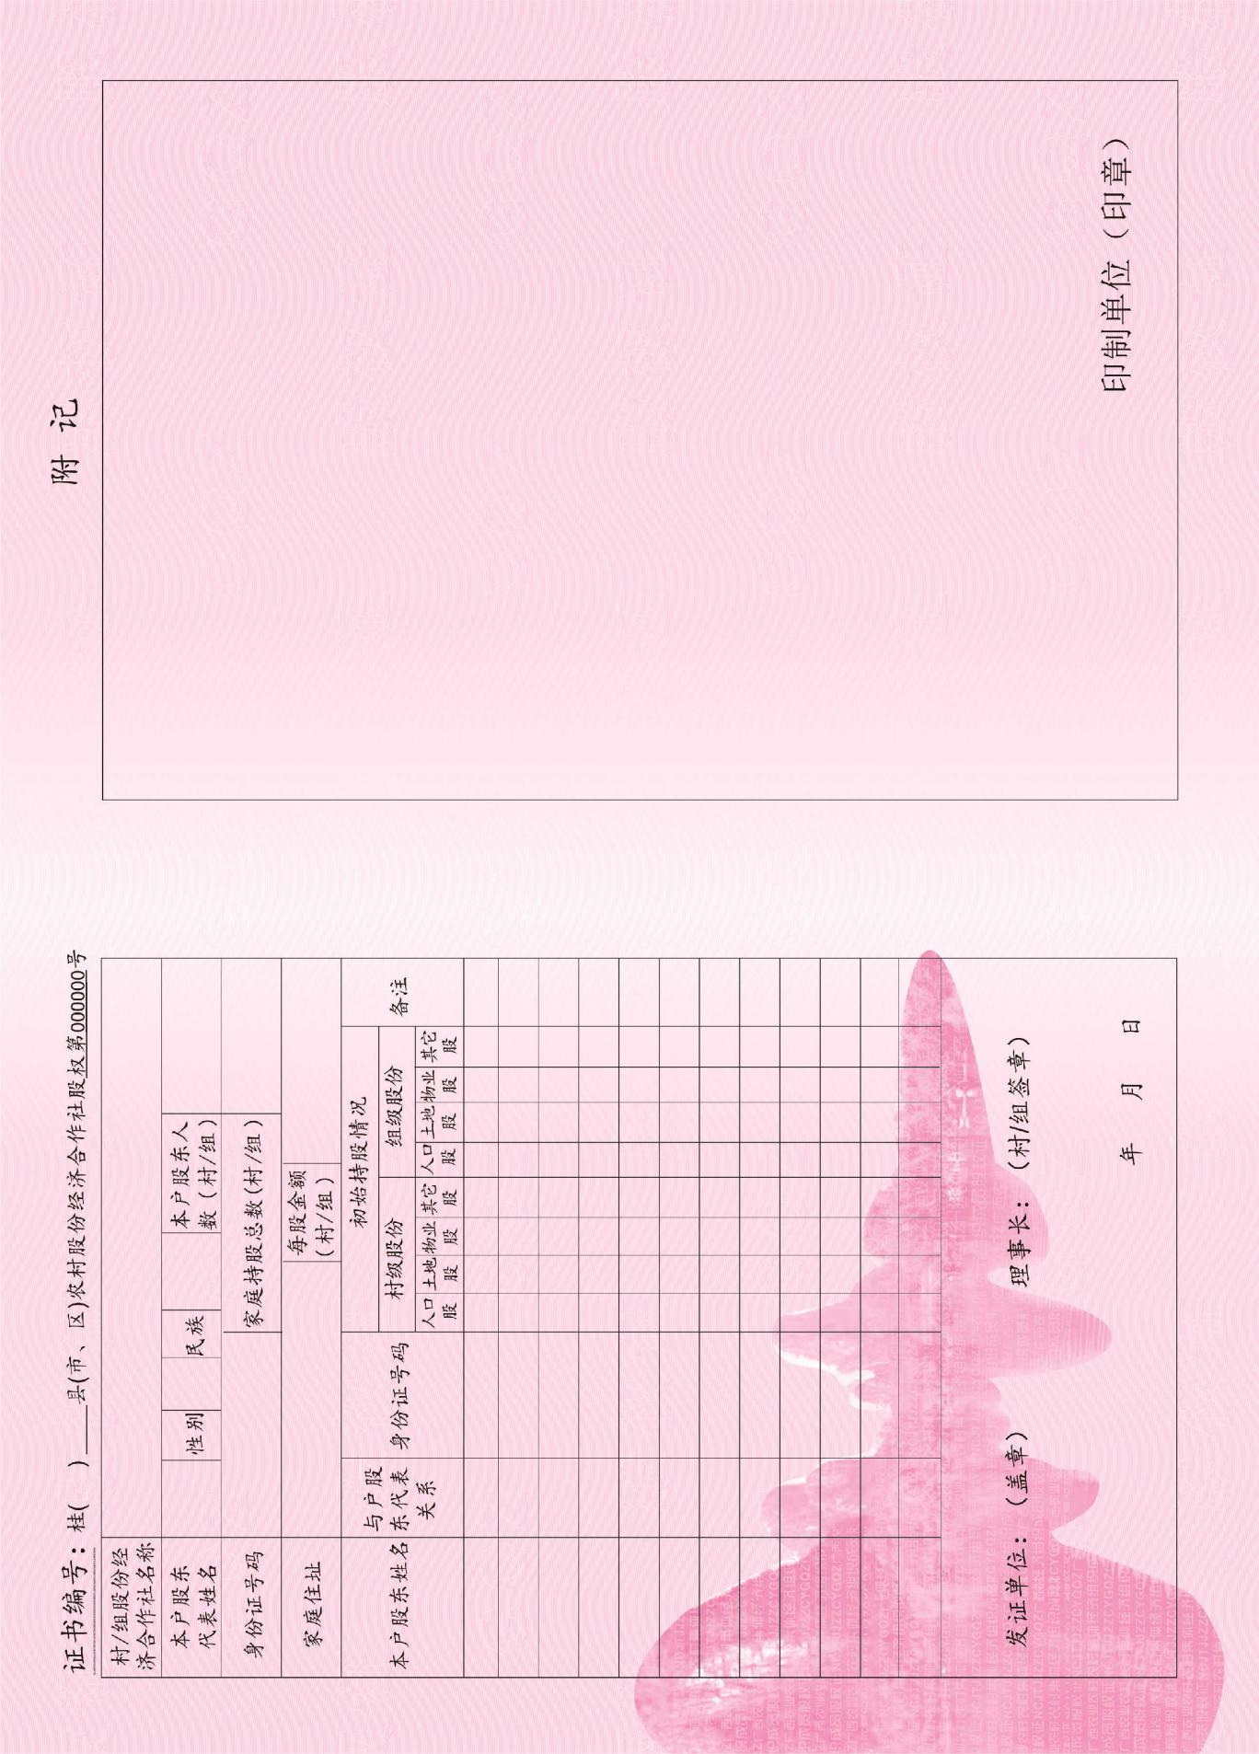 内页P2/P7

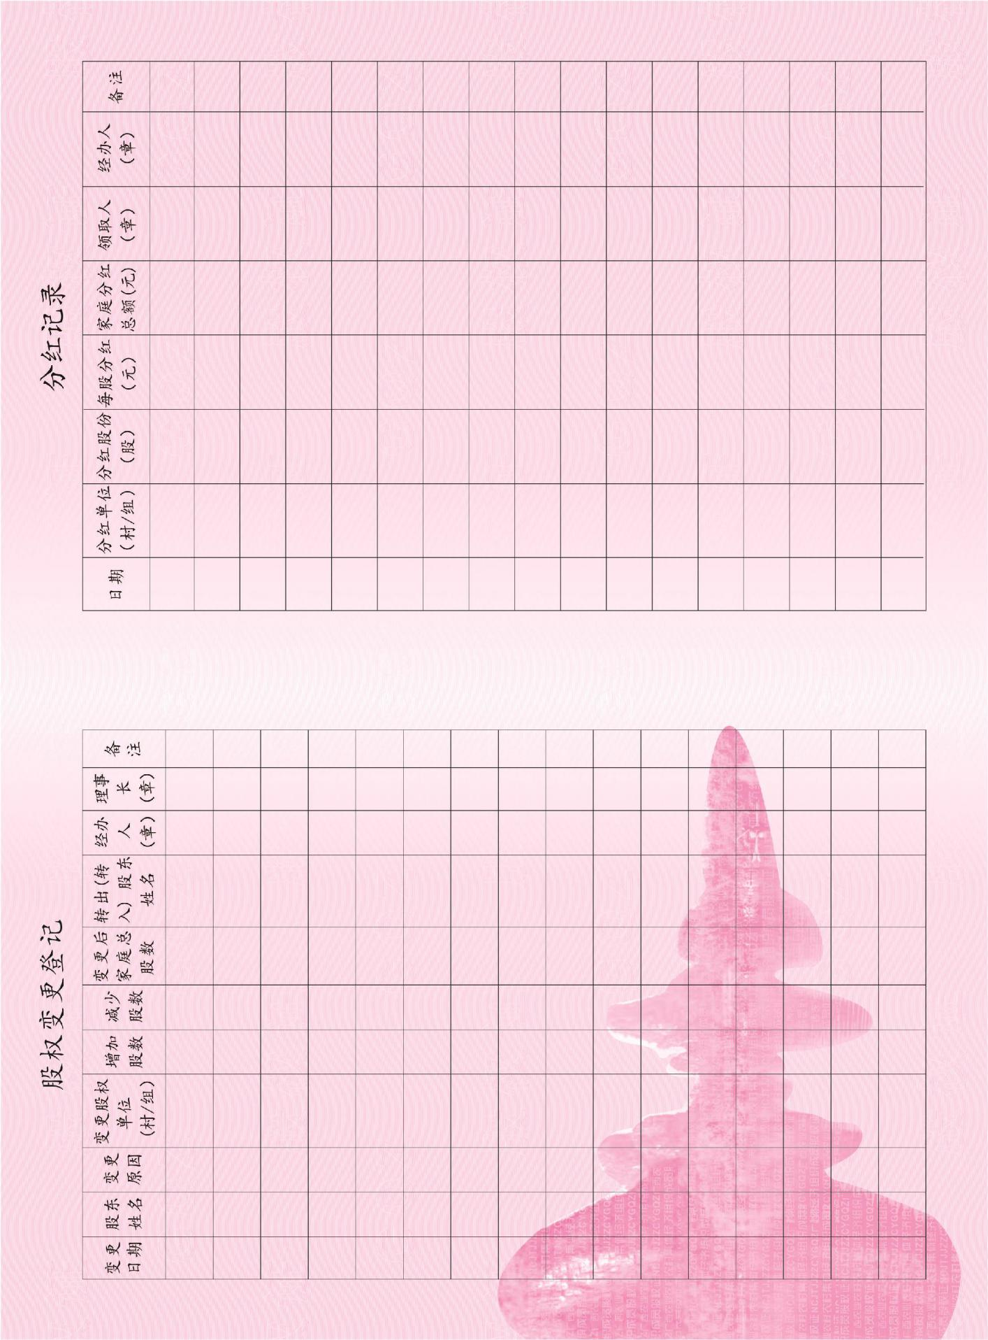
内页P6/P3

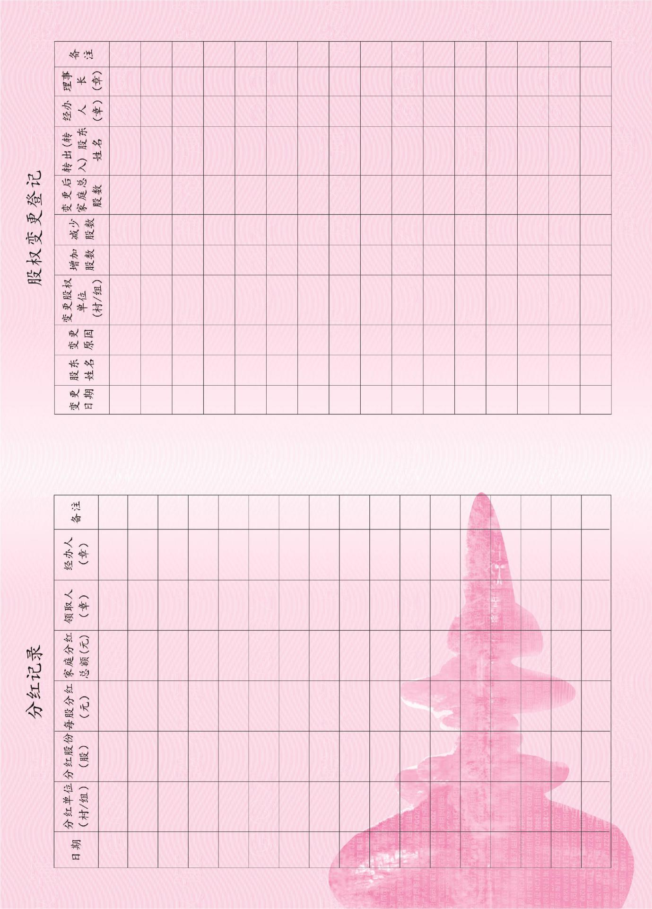
内页P4/P5

第三章 投标人须知

前 附 表
条款号 | 编列内容
1 | 项目名称：融水苗族自治县农村股份经济合作社股权证书印制项目  项目编号：LZZC2020-G3-250134-ZDPA
2 | 投标报价及费用：  1.本项目投标应以人民币报价；  2.不论投标结果如何，投标人均应自行承担所有与投标有关的全部费用；  3.本项目代理服务费按第40.2款规定的（服务类）标准采用差额定率累进计费方式计算,由中标人向采购代理机构支付（注：代理酬金不含专家评标费用），投标人在投标中应充分考虑此项费用。中标人在领取中标通知书前一次性向招标代理机构支付，投标人报价时自行考虑到投标报价中。  4.投标人须就《招标项目采购需求》的服务内容作完整唯一报价
3 | 澄清与修改：  投标人发现招标文件有误或有不合理要求的，必须在收到招标文件之日起七个工作日内以书面形式要求采购人、采购代理机构澄清。
4 | 一、投标文件组成  投标文件由开标文件、资格证明文件、价格部分、技术部分、资信/商务部分组成：  1.开标文件：开标一览表、保证金证明及其他需要说明的材料（单独装订成册、一式两份、不分正副本）；  2.资格证明文件（单独装订成册、正本一份、副本一份）；  3.投标文件：价格部分、技术部分、资信/商务部分（合并装订、正本一份、副本四份、电子文档一份）。  二、投标文件的密封  本项目文件分别用文件袋（开标文件袋、资格证明文件袋、投标文件袋）封装。将开标文件装在开标文件袋中；将资格证明文件装在资格证明文件袋中；将价格部分、技术部分、资信/商务部分合并装订装在投标文件袋中。
4 | 投标保证金：  本项目投标保证金为：人民币陆仟元整(￥6,000.00）。  投标人须于截标前标保证金以电汇或转账等非现金形式交至以下账户（保证金备注项目名称或项目编号）  开户名称：正大鹏安建设项目管理有限公司柳州分公司  开户银行：柳州市区农村信用合作联社黄村信用社  开户账号：2688 1201 0108 9768 69
5 | 投标文件有效期：投标截止日期后60天。
6 | 签订合同时间：中标通知书发出后 15日内。
7 | 投标保证金退还（不计息）均以转账形式退回到投标人银行账户：  1、除招标文件规定不予退还保证金的情形外，中标通知书发出后5个工作日内，以转账方式退还未中标人的投标保证金。  2、中标人的投标保证金自合同签订并送达采购代理机构存档之日起5个工作日内，以转账方式退还中标人的投标保证金。
8 | 1、投标截止时间：2020年12月08日上午09 时30分  2、投标地点：新柳大道115号柳州市国际会展中心会议中心8楼开标厅  3、提交投标文件时须提供的材料：投标人委托代理人身份证原件和法定代表人授权委托书原件。对于材料不全或无效的投标文件将拒收。
9 | 1.开标时间：2020年12月08日上午09时30分  2.开标地点：新柳大道115号柳州市国际会展中心会议中心8楼开标厅
10 | 与投标人查询结果不一致时，以采购人或采购代理机构查询结果为准。  查询渠道：“信用中国”网站(www.creditchina.gov.cn)、中国政府采购网(www.ccgp.gov.cn)等  查询起止时间：投标截止时间任意一次查询记录和证据留存方式：在查询网站中直接打印查询记录，打印材料作为评审资料保存。  信用信息使用规则：对在“信用中国”网站(www.creditchina.gov.cn)、中国政府采购网(www.ccgp.gov.cn)等渠道列入失信被执行人、重大税收违法案件当事人名单、政府采购严重违法失信行为记录名单及其他不符合《中华人民共和国政府采购法》第二十二条规定条件的供应商，资格审查不通过，不得参与政府采购活动。两个以上的自然人、法人或者其他组织组成一个联合体，以一个供应商的身份共同参加政府采购活动的，应当对所有联合体成员进行信用记录查询，联合体成员存在不良信用记录的，视同联合体存在不良信用记录。
11 | 评标方法：综合评分法
12 | 发布媒体：中国政府采购网（www.ccgp.gov.cn）、广西壮族自治区政府采购网（zfcg.gxzf.gov.cn）、柳州市政府采购网（zfcg.lzscz.liuzhou.gov.cn）、广西柳州公共资源交易服务中心网（ggzy.liuzhou.gov.cn）。
13 | 中标公告及中标通知书：采购代理机构在采购人依法确认中标人后两个工作日内发布中标公告和中标通知书，中标公告发布于上述媒体。
14 | 签订合同携带的资格证件：营业执照副本原件、单位授权委托书及被授权人身份证原件等其它资格证件。
15 | 政府采购合同公告：根据《中华人民共和国政府采购法实施条例》第五十条规定，采购人应当自政府采购合同签订之日起2个工作日内，将政府采购合同在省级以上人民政府财政部门指定的媒体上公告，但政府采购合同中涉及国家秘密、商业秘密的内容除外。因此请各投标人应在投标文件中注明投标内容中涉及商业秘密的部分，未注明的视为投标文件中不涉及商业秘密。
16 | 解释：本招标文件的解释权属于采购代理机构。
17 | 1、本招标文件中描述投标人的“公章”是指根据我国对公章的管理规定，用投标人法定主体行为名称制作的印章，除本招标文件有特殊规定外，投标人的财务章、部门章、分公司章、工会章、合同章、投标专用章、业务专用章等其它形式印章均不能代替公章。  2、本招标文件中描述投标人的“签字”是指投标人的法定代表人或被授权人亲自在招标文件规定签署处亲笔写上个人的名字的行为，私章、签字章、印鉴、影印等其它形式均不能代替亲笔签字。

一、总 则
1、适用范围
本招标文件适用于本项目的招标、投标、评标、定标、验收、合同履约、付款等行为（法律、法规另有规定的，从其规定）。
2、定义
2.1“采购代理机构”系指正大鹏安建设项目管理有限公司。
2.2“投标人”系指响应招标、参加投标竞争的单位或自然人。
2.3“产品”系指供方按招标文件规定，须向采购人提供的一切设备、保险、税金、备品备件、工具、手册及其它有关技术资料和材料。
2.4“服务”系指招标文件规定投标人须承担的安装、调试、技术协助、校准、培训、技术指导以及其他类似的义务。
2.5“项目”系指投标人按招标文件规定向采购人提供的产品和服务。
2.6“书面形式”包括信函、传真、电报等。
2.7“▲”系指实质性要求条款。
3、招标方式
公开招标方式。
4、投标委托
投标人代表须携带个人有效身份证件。如投标人代表不是法定代表人，须有法定代表人出具的授权委托书（正本用原件，副本用复印件，格式见第四部分）。
5、投标费用
投标人均应自行承担所有与投标有关的全部费用（招标文件有相关规定的除外）。
6、联合体投标
6.1 本项目不允许联合体投标。
7、转包与分包
7.1本项目不允许转包。
7.2本项目不可以分包。
8、特别说明：
8.1提供相同品牌产品且通过资格审查、符合性审查的不同投标人参加同一合同项下投标的，按一家投标人计算，评审后得分最高的同品牌投标人获得中标人推荐资格；评审得分相同的，由采购人确定一个投标人获得中标人推荐资格。
非单一产品采购项目，多家投标人提供的核心产品品牌相同的，按前款规定处理。
8.2投标人投标所使用的资格、信誉、荣誉、业绩与企业认证必须为本法人所拥有。投标人投标所使用的采购项目实施人员必须为本法人员工（或必须为本法人或控股公司正式员工）。
8.3投标人应仔细阅读招标文件的所有内容，按照招标文件的要求提交投标文件，并对所提供的全部资料的真实性承担法律责任。
8.4投标人在投标活动中提供任何虚假材料,其投标无效，并报监管部门查处；中标后发现的,中标人须依照《中华人民共和国消费者权益保护法》规定赔偿采购人，且民事赔偿并不免除违法投标人的行政与刑事责任。
8.5在政府采购活动中，采购人员及相关人员与投标人有下列利害关系之一的，应当回避：
（1）参加采购活动前3年内与投标人存在劳动关系；
（2）参加采购活动前3年内担任投标人的董事、监事；
（3）参加采购活动前3年内是投标人的控股股东或者实际控制人；
（4）与投标人的法定代表人或者负责人有夫妻、直系血亲、三代以内旁系血亲或者近姻亲关系；
（5）与投标人有其他可能影响政府采购活动公平、公正进行的关系。
投标人认为采购人员及相关人员与其他投标人有利害关系的，可以向采购人或者采购代理机构书面提出回避申请，并说明理由。采购人或者采购代理机构应当及时询问被申请回避人员，有利害关系的被申请回避人员应当回避。
8.6有下列情形之一的视为投标人相互串通投标，投标文件将被视为无效：
（1）不同投标人的投标文件由同一单位或者个人编制；或不同投标人报名的IP地址一致的；
（2）不同投标人委托同一单位或者个人办理投标事宜；
（3）不同的投标人的投标文件载明的项目管理员为同一个人；
（4）不同投标人的投标文件异常一致或投标报价呈规律性差异；
（5）不同投标人的投标文件相互混装；
（6）不同投标人的投标保证金从同一单位或者个人账户转出。
8.7供应商有下列情形之一的，属于恶意串通行为：
（1）供应商直接或者间接从采购人或者采购代理机构处获得其他供应商的相关信息并修改其投标文件或者响应文件：
（2）供应商按照采购人或者采购代理机构的授意撤换、修改投标文件或者响应文件；
（3）供应商之间协商报价、技术方案等投标文件或者响应文件的实质性内容；
（4）属于同一集团、协会、商会等组织成员的供应商按照该组织要求协同参加政府采购活动；
（5）供应商之间事先约定一致抬高或者压低投标报价,或者在招标项目中事先约定轮流以高价位或者低价位中标,或者事先约定由某一特定供应商中标,然后再参加投标；
（6）供应商之间商定部分供应商放弃参加政府采购活动或者放弃中标；
（7）供应商与采购人或者采购代理机构之间、供应商相互之间，为谋求特定供应商中标或者排斥其他供应商的其他串通行为。
8.8关联供应商不得参加同一合同项下政府采购活动，否则投标文件将被视为无效：
（1）单位负责人为同一人或者存在直接控股、管理关系的不同的供应商，不得参加同一合同项下的政府采购活动；
（2）生产厂商授权给供应商后自己不得参加同一合同项下的政府采购活动；
9、质疑和投诉
9.1投标人认为招标文件、招标过程或中标结果使自己的合法权益受到损害的，可以在知道或者应知其权益受到损害之日起七个工作日内，以书面形式向采购人或采购代理机构提出质疑。权益受到损害之日是：
9.1.1对可以质疑的采购文件提出质疑的，为收到采购文件之日或者采购文件公告期限届满之日；
9.1.2对采购过程提出质疑的，为各采购程序环节结束之日；
9.1.3对成交结果提出质疑的，为成交结果公告期限届满之日。
投标人对采购人或采购代理机构的答复不满意或者采购人、采购代理机构未在规定时间内作出答复的，可以在答复期满后十五个工作日内向同级政府采购监管部门投诉。
9.2采购人或采购代理机构（采购代理机构应当按照有关规定就采购人委托授权范围内的事项）在收到供应商的书面质疑后七个工作日内作出答复，但答复的内容不得涉及商业秘密。
9.3质疑、投诉应当采用书面形式，质疑函、投诉书均应明确阐述招标文件、招标过程或中标结果中使自己合法权益受到损害的实质性内容，提供相关事实依据和证据及其来源或线索，便于有关单位调查、答复和处理。
9.4质疑书面要求
9.4.1质疑人质疑时须提交质疑函和必要的证明材料，供应商须在法定质疑期内一次性提出针对同一采购程序环节的质疑。质疑函至少包括下列主要内容：
（1）供应商的姓名或名称、地址、邮编、联系人及联系电话；
（2）质疑项目的名称、编号；
（3）具体、明确的质疑事项和与质疑事项相关的请求；
（4）事实依据；
（5）必要的法律依据；
（6）提出质疑的日期。
供应商为自然人的，应当由本人签字；供应商为法人或者其他组织的，应当由法定代表人、主要负责人，或其授权代表签字或者盖章，并加盖公章。
代理人提出质疑和投诉，应当提交供应商签署的授权委托书。
9.5接收质疑函的方式：质疑人必须以书面形式向采购人、采购代理机构提出质疑，质疑人至我中心递交质疑函时必须出示有效证件，法定代表人（负责人、自然人）凭身份证，委托代理人凭法定代表人（负责人、自然人）授权委托书原件（委托授权书应当载明代理人的姓名或者名称、代理事项、具体权限、期限和相关事项，供应商为自然人的，应当由本人签字；供应商为法人或者其他组织的，应当由法定代表人、主要负责人签字或者盖章，并加盖公章）和身份证。
9.6代理机构：正大鹏安建设项目管理有限公司。
9.7联系电话：0772-3311593。
9.8通讯地址：柳州市雅儒路470号富康雅居5栋。
9.9投诉的书面要求
9.9.1符合《政府采购质疑和投诉办法》（财政部第94号令）要求。

二、招标文件
10、招标文件的构成。
（1）招标公告；
（2）采购需求；
（3）投标人须知；
（4）评标办法及标准；
（5）合同主要条款；
（6）投标文件格式。
11、投标人的风险
投标人没有按照招标文件要求提供全部资料，或者投标人没有对招标文件在各方面作出实质性响应是投标人的风险，并可能导致其投标被拒绝。
12、招标文件的澄清与修改
12.1投标人应认真阅读本招标文件，发现其中有误或有不合理要求的，投标人必须在收到招标文件之日起七个工作日内以书面形式要求采购人或者采购代理机构澄清。采购人或者采购代理机构可以对已发出的招标文件进行必要的澄清或者修改，但不得改变采购标的和资格条件。澄清或者修改应当在原公告发布媒体上发布澄清公告。澄清或者修改的内容为招标文件的组成部分。
澄清或者修改的内容可能影响投标文件编制的，采购人或者采购代理机构应当在投标截止时间至少15日前，以书面形式通知所有获取招标文件的潜在投标人；不足15日的，采购人或者采购代理机构应当顺延提交投标文件的截止时间。投标人必须按照桂财采【2007】65号文件第二十九条规定，在澄清或修改通知发出后12小时内以书面形式进行确认，否则视为已经收到。
12.2当招标文件与招标文件的澄清或者修改对同一内容的表述不一致时，以最后发出的书面文件为准。
12.3招标文件的澄清或者修改都应当通过本采购代理机构以法定形式发布。

三、投标文件的编制
13.投标文件的组成
13.1投标文件由开标文件、资格证明文件、投标文件（价格部分、技术部分、资信/商务部分）组成。
13.1.1 开标文件（单独装订成册、一式两份、不分正副本，装在开标文件袋中）
注：以下第（1）、（2）项必须提供，同时须由法定代表人（负责人、自然人）或委托代理人签字并加盖投标人公章，否则其投标无效。其余各项如有请提供，同时要由法定代表人（负责人、自然人）或委托代理人在规定处签字并加盖投标人公章，否则该材料被视为无效。
（1）开标一览表（格式见第六章）；
（2）保证金证明（格式见第六章）；
（3）投标人针对报价需要说明的其他文件和说明（如有，格式自拟）；
（4）中小企业声明函（如有，格式见第六章）；
（5）监狱企业由省级以上监狱管理局、戒毒管理局（含新疆生产建设兵团）出具的属于监狱企业的证明文件复印件（如有）；
（6）残疾人福利性单位声明函（如有，格式见第六章）；
13.1.2资格证明文件（单独装订成册、正本一份、副本一份，装在资格证明文件袋中）
注：以下各项均要加盖投标人公章，其中投标人如为总公司必须提供第（1）至第（10）项，投标人如为分公司必须提供第（1）至第（11）项，并且第（1）、（2）、（11）项由法定代表人（负责人、自然人）签字，第（3）项由法定代表人（负责人、自然人）和委托代理人签字，否则其投标无效。
（1）法定代表人（负责人、自然人）身份证明书（格式见第六章）；
（2）投标声明书（格式见第六章）；
（3）法定代表人（负责人、自然人）授权委托书（委托代理时必须提供，格式见第六章）；
（4）投标人有效主体资格证明（如营业执照副本、事业单位法人证书副本、执业许可证、个体工商户营业执照、个体工商户税务登记证、自然人身份证等）复印件；
（5）投标人依法缴纳近半年内至投标截止时间前连续三个月的依法缴纳税收证明，无缴纳税收记录的，应提供由投标人所在地主管部门出具的依法免税证明（新成立的且不足一个月的企业按实际提供，上述月份均为零申报时，须提供企业税务申报表）（复印件，格式自拟）；
（6）投标人依法缴纳近半年内至投标截止时间前连续三个月的依法缴纳社会保障资金的证明；无缴费记录的，应提供由投标人所在地主管部门出具的依法免缴社保费证明（新成立的且不足一个月的企业按实际提供，复印件，格式自拟）；
（7）投标人2018或2019年任一年度的财务报告复印件（2019年成立的企业应提供从成立之日起至投标文件递交截止时间前一个月止的财务报表复印件）；
（8）具备履行合同所必需的设备和专业技术能力的证明材料（内容、格式自拟）；
（9）参加本次政府采购活动前三年内在经营活动中无重大违法记录的书面声明（重大违法记录，是指供应商因违法经营受到刑事处罚或者责令停产停业、吊销许可证或者执照、较大数额罚款等行政处罚）（内容、格式自拟）;
（10）投标人具有有效的新闻出版管理部门核发的《印刷经营许可证》(含其他印刷品印刷)；
（11）投标人如为分支机构投标的，须提供其总公司对投标人针对本项目的授权书（如有，格式自拟）。
13.1.3投标文件（价格部分、技术部分、资信/商务部分）（合并装订、正本一份、副本四份、电子文档一份，装在投标文件袋中）
13.1.3.1 价格部分
注：以下各项均要由法定代表人（负责人、自然人）或委托代理人签字并加盖投标人公章，必须提供，否则其投标无效。
（1）投标函（格式见第六章）；
（2）投标报价明细表（格式见第六章）。
13.1.3.2 技术部分
注：以下第（1）至第（3）项必须提供并加盖投标人公章，同时第（1）项要由法定代表人（负责人、自然人）或委托代理人签字，否则其投标无效；其余各项如有请提供，同时要加盖投标人公章，否则该材料被视为无效。
- 服务需求响应表（格式见第六章）；
- 项目实施方案（格式见第六章）；
（3）服务承诺书（格式见第六章）；
（4）拟投入人员一览表（格式见第六章）；
（5）投标人对本项目的合理化建议和改进措施（格式自拟）
（6）投标人需要说明的其他文件和说明（如有，格式自拟）；
13.1.3.3 资信/商务部分
注：以下第（1）项须由法定代表人（负责人、自然人）或委托代理人签字并加盖投标人公章，必须提供，否则投标无效；其余各项如有请提供，同时要加盖投标人公章，否则该材料被视为无效。
（1）商务响应表（格式见第六章）；
（2）投标人通过质量管理体系认证、环境管理体系认证等并在有效期内。（如有）；
（3）投标人提供自2018年以来的同类项目业绩（如有，格式见第六章）；
（4）投标人认为必要提供的声明及文件资料（如有）。
14、投标文件的语言及计量
14.1投标文件以及投标方与招标方就有关投标事宜的所有来往函电，均应以中文汉语书写。对不同文字文本投标文件的解释发生异议的，以中文文本为准。
14.2投标计量单位，招标文件已有明确规定的，使用招标文件规定的计量单位；招标文件没有规定的，应采用中华人民共和国法定计量单位，否则视同未响应。
15、投标报价
15.1投标报价应按招标文件中相关附表格式填写。
15.2投标报价是履行合同的最终价格，供应商的报价应须包含送货上门、安装调试、现场技术、使用培训、售后服务、验收检验等费用的总和；供应商综合考虑在报价中，对于本文件中未列明，而供应商认为必须的费用也需列入总报价。在合同实施时，采购人将不予支付成交供应商没有列入的项目费用，并认为此项目的费用已包括在总报价中。
15.3投标人必须就所投全部内容作完整唯一报价，漏项报价的或有选择的或有条件的报价，其投标将视为无效。
16、投标有效期
16.1投标有效期按须知前附表规定的期限，有效期不足的投标文件作为投标无效处理。
16.2投标人的投标文件在投标有效期内均应保持有效。
17、投标保证金
17.1投标人须按须知前附表的规定提交投标保证金。
17.2投标保证金必须从投标人银行账户转出并到达指定银行账户，否则视为无效投标保证金。本项目不接受现金形式或从个人账户转出的投标保证金。
17.3 投标保证金的退还均以转账形式退回到投标人银行账户。
17.3.1未中标人的投标保证金在中标通知书发出后五个工作日内退还。
17.3.2中标人的投标保证金在合同签订并送达采购代理机构存档后五个工作日内退还。
17.4.投标保证金不计息。
18、投标人有下列情形之一的，投标保证金将不予退还：
（1）投标人在投标有效期内撤销投标文件的；
（2）未按规定提交履约保证金的；
（3）投标人在投标过程中弄虚作假，提供虚假材料的；
（4）中标人无正当理由不与采购人签订合同的；
（5）将中标项目转让给他人或者在投标文件中未说明且未经招标采购人同意，将中标项目分包给他人的；
（6）拒绝履行合同义务的；
（7）其他严重扰乱招投标程序的。
19、投标文件的签署和份数
19.1投标人应按本招标文件规定的格式和顺序编制、装订投标文件并标注页码，投标文件内容不完整、编排混乱导致投标文件被误读、漏读或者查找不到相关内容的，是投标人的责任。
19.2投标文件应按报价文件、资格证明文件、商务文件及技术文件顺序编制并装订成册，投标文件份数装订要求详见“投标人须知前附表”规定，投标文件的封面应按招标文件要求注明“正本”、“副本”字样。活页装订的投标文件将被拒收。
19.3投标文件的正本需打印或用不褪色的墨水填写，投标文件正本除本《投标人须知》中规定的可提供复印件外均须提供原件，副本可为正本的复印件，一旦正本和副本不符，以正本为准。
19.4投标文件须由投标人在规定位置盖公章并由法定代表人或法定代表人的授权委托人签署，投标人应写全称。
19.5投标文件不得涂改，若有修改错漏处，须加盖单位公章及法定代表人（或授权委托人）签字。投标文件因字迹潦草或表达不清所引起的后果由投标人负责。
20、投标文件的包封、提交、修改和撤回
20.1投标文件的包封。
20.1.1投标文件正、副本全部装入投标文件袋（盒、箱）中并加以密封，封口处必须加盖投标人单位公章或法人签字（或被授权人签字），以示密封。
投标文件封套上应写明投标人名称、投标人地址、投标项目名称、项目编号、所投分标（如有）及“开标时启封”字样。
20.1.2未按规定密封的投标文件将被拒绝接收，由此造成的后果由投标人承担。
20.2 投标文件的提交
20.2.1投标人必须在招标文件要求提交投标文件的截止时间前，将投标文件送达本须知前附表规定投标地点。
20.2.2采购代理机构工作人员收到投标文件后，应当如实记载投标文件的送达时间和密封情况，签收保存，并向投标人出具签收回执。
逾期送达或者未按照招标文件要求密封的投标文件，采购代理机构可以拒收。
20.3投标文件的补充、修改或撤回
投标人在投标截止时间之前，可以对已提交的投标文件进行补充、修改或者撤回，并书面通知采购人或者采购代理机构。补充、修改的内容必须按照招标文件要求签署、盖章、密封后，作为投标文件的组成部分。
21、投标无效的情形
实质上没有响应招标文件要求和条件的投标将被视为无效投标。投标人不得通过修正或撤消不合要求的偏离或保留从而使其投标成为实质上响应的投标，除资格证明文件外经评标委员会认定属于投标人笔误所造成的差错，应当允许其在评标结束之前进行澄清或者补正（可以是复印件、传真件等，原件必须加盖公章）。澄清或者补正投标文件必须以书面形式进行，并应在中标结果公告之前查核原件。限期内不补正或经补正后仍不符合招标文件要求的，应认定其投标无效。投标人澄清、补正投标文件后，不影响评标委员会对其投标文件所作的评价和评分结果。
21.1在资格、符合性审查和商务评审时，如发现下列情形之一的，投标文件将被视为无效：
（1）超越了按照法律法规规定必须获得行政许可证或者行政审批的经营范围的；
（2）资格证明文件不全的，或者不具备招标文件中规定的资格要求的；
（3）投标文件无法定代表人或其授权委托代理人签字,或未提供法定代表人身份证明、法定代表人授权委托书、投标声明书的；
（4）投标代表人未能出具有效身份证明或与法定代表人授权委托人身份不符的；
（5）项目填写不齐全或者内容虚假的；
（6）投标文件的实质性内容未使用中文表述、意思表述不明确、前后矛盾或者使用计量单位不符合招标文件要求的（经评标委员会认定并允许其当场更正的笔误除外）
（7）投标有效期、交货时间、质保期、售后服务等商务条款不能满足招标文件要求的；
（8）未实质性响应招标文件要求或者投标文件含有采购人不能接受的附加条件的；
（9）未按照招标文件的规定提交投标保证金的；
（10）投标文件未按招标文件要求签署、盖章的；
（11）法律、法规和招标文件规定的其他无效情形。
21.2在技术评审时，如发现下列情形之一的，投标文件将被视为无效：
（1）未提供或未如实提供投标货物的技术参数，或者投标文件标明的响应或偏离与事实不符或虚假投标的；
（2）明显不符合招标文件要求的技术规格、安全、质量标准，或者与招标文件中标“▲”的技术指标、主要功能项目发生实质性负偏离的；
（3）投标技术方案不明确，存在一个或一个以上备选（替代）投标方案的；
（4）与其他参加本次投标供应商的投标文件（技术文件）的文字表述内容差错相同二处以上的；
21.3在报价评审时，如发现下列情形之一的，投标文件将被视为无效：
（1）未采用人民币报价或者未按照招标文件标明的币种报价的；
（2）报价超出招标文件规定最高限价，或者超出采购预算金额的；
（3）具有选择性投标报价的；
（4）投标人未就所投全部内容作完整唯一报价的，或有漏项报价的或有选择的或有条件的报价的。

四、开 标
22、开标准备
采购代理机构将在须知前附表规定的时间和地点进行开标，投标人的法定代表人或其授权代表应参加开标会。投标人的法定代表人或其授权代表未按时参加开标会的，视同放弃开标监督权利、认可开标结果。
23、开标程序：
（1）宣布开标：开标会由采购代理机构主持，主持人宣布开标会议开始；
（2）主持人介绍参加开标会的人员名单；
（3）主持人宣布评标期间的有关事项；告知应当回避的情形,提请有关人员回避；
（4）检查文件：由各投标人检查各自的投标文件密封情况并签字确认。
（5）唱标：经投标人确认投标文件密封无误后，由采购代理机构工作当众拆封，宣布投标人名称、投标价格和其他需要宣布的内容。
（6）开标过程由采购代理机构如实记录, 由参加开标的各投标人代表对开标记录进行当场校核及勘误，并签字确认；同时由记录人、监督人当场签字确认。投标人代表未到场签字确认或者拒绝签字确认的，视同认可开标结果，不影响评标过程；
（7）开标会议结束。

五、资格审查
24、资格审查
24.1开标结束后，采购人、采购代理机构根据双方签订的代理协议约定，应当依法对投标人的资格进行审查。
24.2资格审查标准为本招标文件中载明对投标人资格要求的条件。本项目资格审查采用合格式，凡符合招标文件规定的投标人资格要求的条件的投标人均通过资格审查。
24.3 投标人有下列情形之一的，资格审查不通过：
（1）不符合《中华人民共和国政府采购法》第二十二条规定条件的供应商的。
（2）未获取本招标文件的投标人。
（3）参加同一合同项下的政府采购活动的不同投标人，单位负责人为同一人或者存在直接控股、管理关系的不同供应商。
（4）投标人为本次采购项目提供整体设计、规范编制或者项目管理、监理、检测等服务的供应商的。
（5）在“信用中国”网站(www.creditchina.gov.cn)、中国政府采购网(www.ccgp.gov.cn)等渠道被列入失信被执行人、重大税收违法案件当事人名单、政府采购严重违法失信行为记录名单的。
（6）不按照招标文件要求提供合格的资格证明材料的。
（7）违反国家法律法规规定的其他资格内容的。
24.4资格审查的合格投标人不足3家的，不得评标。

六、评 标

25、组建评标委员会
本招标采购项目的评标委员会分别由依法组成的评审专家、采购单位代表共五人以上单数构成，其中专家人数不少于成员总数的三分之二。
26、评标的方式
本项目采用不公开方式评标，评标的依据为招标文件和投标文件。
27、评标程序
27.1符合性审查
（1）评标委员会审查、评价投标文件是否符合招标文件的商务、技术等实质性要求。
（2）评标委员会将根据投标人的投标文件进行审查、核对，如有疑问，评标委员会要求投标人对相关问题进行澄清。
27.2澄清补正
对投标文件中含义不明确、同类问题表述不一致或者有明显文字和计算错误的内容，评标委员会应当以书面形式要求投标人作出必要的澄清、说明或者纠正。投标人的澄清、说明或者补正应当采用书面形式，并加盖公章，或者由法定代表人或其授权的代表签字。投标人的澄清、说明或者补正不得超出投标文件的范围或者改变投标文件的实质性内容。
27.3比较与评价
（1）评标委员会按照招标文件中规定的评标方法和标准，对符合性审查合格的投标文件进行商务和技术评估，综合比较与评价。
（2）评标委员会应当独立对每个投标人的投标文件进行评价，并汇总每个投标人的得分。
评标委员会认为投标人的报价明显低于其他通过符合性审查投标人的报价，有可能影响产品质量或者不能诚信履约的，应当要求其在评标现场合理的时间内提供书面说明，必要时提交相关证明材料；投标人不能证明其报价合理性的，评标委员会应当将其作为无效投标处理。
（3）评标委员会按照招标文件中规定的评标方法和标准计算各投标人的报价得分。在计算过程中，不得去掉最高报价或最低报价。
（4）各投标人的得分为所有评标委员会的有效评分的算术平均数。
（5）评标委员会按照招标文件中规定推荐中标候选人。
（6）起草并签署评标报告。评标委员会根据全体评标成员签字的原始评标记录和评标结果编写评标报告。评标委员会应当在评标报告上签字，对自己的评标意见承担法律责任。对评标过程中需要共同认定的事项存在争议的，应当按照少数服从多数的原则做出结论。持不同意见的评标委员会应当在评标报告上签署不同意见及理由，否则视为同意评标报告。
28、评标委员会表决
在评标过程中出现法律法规和招标文件均没有明确规定的情形时，由评标委员会现场协商解决，协商不一致的，由全体评标委员会投票表决，以得票率二分之一以上专家的意见为准。
29、评标原则和评标办法
29.1评标原则。评标委员会必须公平、公正、客观，不带任何倾向性和启发性；不得向外界透露任何与评标有关的内容；任何单位和个人不得干扰、影响评标的正常进行；评标委员会及有关工作人员不得私下与投标人接触。
29.2评标办法。本项目将按须知前附表规定的评标办法进行评标，具体评标内容及评分标准等详见第四章：评标办法及评分标准。
30、 投标文件修正
30.1投标文件报价出现前后不一致的，执照下列规定修正：
（1）投标文件中开标一览表（报价表）内容与投标文件中相应内容不一致的，以开标一览表（报价表）为准；
（2）大写金额和小写金额不一致的，以大写金额为准；
（3）单价金额小数点或者百分比有明显错位的，以开标一览表的总价为准，并修改单价；
（4）总价金额与按单价汇总金额不一致的，以单价金额计算结果为准。
同时出现两种以上不一致的，按照前款规定的顺序修正。修正后的报价经投标人确认后产生约束力，投标人不确认的，其投标无效。
30.2修正后的最终投标报价若超过采购预算金额，投标人的投标文件作无效投标处理。
30.3修正后的最终投标报价仅作为签订合同的一个依据，不参与评标价得分的计算。
（1）若修正后的最终投标报价小于开标时的开标一览表文字报价，签订合同时，则以修正后的最终投标报价为准；
（2）若修正后的最终投标报价大于开标时的开标一览表文字报价，签订合同时，则以开标时的开标一览表文字报价为准，同时按比例修正相应项目的单价或总价。
按上述修正错误的原则及方法调整或修正投标文件的投标报价，同时出现两种以上不一致的，按照前款规定的顺序修正。
31、评标过程的监控
本项目评标过程实行全程录音、录像监控，投标人在评标过程中所进行的试图影响评标结果的不公正活动，可能导致其投标按无效处理。

七、中标和合同
32、采购代理机构在评标结束之日起2个工作日内将评标报告送采购人，采购人在收到评标报告之日起5个工作日内，在评标报告确定的中标候选人名单中按顺序确定中标人。中标候选人并列的，由采购人或者采购人委托评标委员会采取随机抽取的方式确定中标人。
采购人也可以事先授权评标委员会直接确定中标人。
33、中标人确定后，中标结果将在招标公告发布媒体上公告。采购人或采购代理发出中标通知书前，应当对中标人信用进行查询，对列入失信被执行人、重大税收违法案件当事人名单、政府采购严重违法失信行为记录名单及其他不符合《中华人民共和国政府采购法》第二十二条规定条件的供应商，取消其中标资格，并确定排名第二的中标候选人为中标人。
排名第二的中标候选人因前款规定的同样原因被取消中标资格的，采购人可以确定排名第三的中标候选人为中标人。
以上信息查询记录及相关证据与采购文件一并保存。
34、在发布中标公告的同时，采购代理机构向中标人发出中标通知书。对未通过资格审查的投标人，应当告知其未通过的原因；采用综合评分办法评审的，还应当告知未中标人本人的评审得分与排序。
35、采购代理机构无义务向未中标的供应商解释未中标原因和退还投标文件。
36、合同授予标准
合同将授予被确定实质上相应招标文件要求，具备履行合同能力，综合评分排名第一的投标人。
37、履约保证金
无。
38、签订合同
38.1投标人接到中标通知书后，按须知前附表规定向采购人出示相关资格证件，经采购人核验合格后方可签订合同。
38.2签订合同时间：按中标通知书规定的时间、地点与采购人签订合同。
38.3如中标人不按中标通知书的规定签订合同，则按中标人违约处理，采购代理机构将没收中标人投标的全部投标保证金并上缴同级财政国库。
38.4中标人因不可抗力或者自身原因不能履行采购合同的或未按时递交履约保证金的，采购人可以按照评标报告推荐的中标候选人名单排序，确定下一候选人为中标人，也可以重新开展政府采购活动。
39、政府采购合同公告
根据《中华人民共和国政府采购法实施条例》第五十条规定，采购人应当自政府采购合同签订之日起2个工作日内，将政府采购合同在省级以上人民政府财政部门指定的媒体上公告，但政府采购合同中涉及国家秘密、商业秘密的内容除外。

八、其他事项
40、代理服务费
40.1代理服务费由中标人向采购代理机构支付。按发改办价格[2003]857号和财库[2018]2号文收取，签订合同前，中标人应向采购代理机构一次付清代理服务费（注：代理酬金不含专家评标费用），投标人在投标中应充分考虑此项费用。中标人在领取中标通知书前一次性向招标代理机构支付，投标人报价时自行考虑到投标报价中。
40.2代理服务收费标准：
费率  中标金额 | 货物招标 | 服务招标 | 工程招标
100万元以下 | 1.5% | 1.5% | 1.0%
100～500万元 | 1.1% | 0.8% | 0.7%
500～1000万元 | 0.8% | 0.45% | 0.55%
注:招标代理服务收费按差额定率累进法计算。
40.3招标代理服务的银行账户：
开户名称：正大鹏安建设项目管理有限公司柳州分公司
开户银行：柳州市区农村信用合作联社黄村信用社
开户账号：2688 1201 0108 9768 69
附件1：
广西壮族自治区政府采购项目合同验收报告（格式）

根据政府采购项目（采购合同编号： ）的约定，我单位对（ 项目名称 ） 政府采购项目中标（或成交）供应商（ 公司名称 ） 提供的货物（或工程、服务）进行了验收，验收情况如下：
验收方式： |  | □自行验收 □委托验收
序号 | 名 称 | 货物型号规格、标准及配置等（或服务内容、标准） |  | 数量 |  | 金 额
合 计
合计大写金额： 仟 佰 拾 万 仟 佰 拾 元
实际供货日期 |  |  | 合同交货验收日期
验收具体内容 | （应按采购合同、采购文件、投标响应文件及验收方案等进行验收；并核对中标或者成交供应商在安装调试等方面是否违反合同约定或服务规范要求、提供的质量保证证明材料是否齐全、应有的配件及附件是否达到合同约定等。可附件)
验收小组意见 | 验收结论性意见：
验收小组意见 | 有异议的意见和说明理由：  签字：
验收小组成员签字：
监督人员或其他相关人员签字：
或受邀机构的意见（盖章）：
中标或者成交供应商负责人签字或盖章：  联系电话：  年 月 日 |  |  | 采购人或受托机构的意见（盖章）：  联系电话：  年 月 日

第四章 评标办法及评标标准
一、评标原则
(一)评标委员会构成：本招标采购项目的评标委员会分别由依法组成的评审专家、采购单位代表共五人以上单数构成，其中专家人数不少于成员总数的三分之二。
（二）评标依据：评委将以招标文件和投标文件为评标依据，对投标人的投标报价、项目实施方案、信誉、业绩、服务承诺等方面内容按百分制打分。
（三）评标方式：以封闭方式进行。
（四）按照《政府采购促进中小企业发展暂行办法》（财库[2011]181号）的规定，投标人认定为小型和微型企业且所投产品均为小型、微型企业产品的（必须提供中小企业声明函，否则不予以认定，并且对声明的真实性负责，如有虚假后果自负。）对投标报价给予10%的扣除，扣除后的价格为评标价，即评标价=投标报价×（1-10%）；除上述情况外，评标价=投标报价。
根据《关于政府采购支持监狱企业发展有关问题的通知》（财库[2014]68号）、《关于我区政府采购支持监狱企业发展有关问题的通知》（桂财采[2015]24号）的规定，监狱企业视同小型、微型企业，享受小型、微型企业评审中价格扣除的政府采购政策。（必须提供相关证明文件，否则不予以认定）
根据《三部门联合发布关于促进残疾人就业政府采购政策的通知》（财库[2017]141号）的规定，残疾人福利性单位视同小型、微型企业，享受小型、微型企业评审中价格扣除的政府采购政策。（必须提供残疾人福利性单位声明函，否则不予以认定）

（五）为了确保采购质量和维护公平的竞争，供应商不得以排挤对手为目的，以低于成本的价格销售商品（服务）。评标委员会认为，某投标报价明显低于其他通过符合性审查投标人的报价，有可能影响服务质量或者不能诚信履约的，供应商必须提供本项目成本分析报告，同时提供（包括但不限于）以下支撑证明材料：①行政机构税务部门开具的拟派项目组人员的《依法缴纳个人所得税或依法免缴个人所得税的凭证(与本次投标所提供社保同月份)》；②2019年度经第三方具备审计资质的机构出具的审计报告（新成立企业从成立之日起算，包括其固定资产成本及折旧、管理成本、人工费成本（如人员工资、奖金、福利及差旅等费用）、技术成本、税收等所有成本及利润）复印件（原件现场核查）。投标人不能证明其报价合理性的，评标委员会应当将其作为无效投标处理。

（一）对进入详评的，采用百分制综合评分法。

（二）计分办法（按四舍五入取至百分位）。

1.价格分………………………………………………………………………………………（30分）
满足招标文件要求且投标价格最低的投标报价为评标基准价，其投标人的报价分为最高分30分；
其他投标人的报价分按以下公式计算：
报价得分=（评标基准价／投标报价）×30分；
2.项目实施方案……………………………………………………………（40分）
（1）实施方案………………………………（8分）
一档（4分）：提供实施方案方案规范，结构完整，内容齐全，满足招标要求。
二档（8分）：投标人提供的实施方案优于二档的前提下，方案符合实际并有具体的相应的落实措施，操作性强，方案完整，具有针对性，服务意识明确，满足并优于招标要求。
- 组织有效的管理机构分………………………………（8分）
一档（4分）：有较完善管理规章制度，岗位责任、和内部管理架构，有一定的可操作性。
二档（8分）：有完善的管理规章制度，岗位责任和内部管理架构，有明确的人员分工，保证质量和工期措施，有较强的可操作性。管理机构设置完整，能胜任项目方的招标要求。
(3）投入本项目技术人员情况分………………………（12分）
一档（4分）：投入本项目技术人员具有相关专业技术职称证书不足10人。
二档（8分）：投入本项目技术人员具有相关专业技术职称证书10人（含）-15人（不含）。
三档（12分）：投入本项目技术人员具有相关专业技术职称证书15人以上的。
注：须提供拟投入人员一览表，拟投入人员专业技术资格证书和2020年以来连续三个月为其缴纳社保证明材料附在拟投入人员一览表后，提供复印件，否则不得分。
（4）拟投入印刷设备配置分………………………（12分）
投标人提供印刷设备必须体现印前、印中、印后配置，同时提供相关证明材料复印件，
①具有5色平版胶印机得4分。
②具有4色胶印机得 2 分。
③具有 CTP 制版设备的得 2 分。
④具有专业烫金设备的得2 分。
⑤具有喷码设备的得2 分。
注：必须提供以上相关设备的采购发票复印件(原件备查)和设备照片，否则不得分。
3.信誉分…………………………………………………………………（5分）
①投标人提供有效的国家秘密载体印制资质证书乙级及以上的，得3分。
②投标人同时具有ISO9001质量管理体系认证、ISO14001环境管理体系认证，同时得2分，少一项不得分。
注：投标人提供上述证书复印件并加盖供应商公章（原件备查），否则不予计分。
4.业绩分……………………………………………………………………（10分）
投标人自2018年1月1日以来印刷项目相关的同类业绩，每1项得1分，满分10分。【以项目的合同书复印件和中标通知书为准（截标前提供合同书和中标通知书原件备查，否则不予计分）】。
5.服务承诺分…………………………………………………………………（15分）
一档（5分）：基本满足招标文件售后服务要求的。
二档（10分）：服务承诺内容比较全面，略优于采购需求，对服务计划、响应时间、人员培训、人员保障措施等有较详细承诺，承诺内容可行，针对性较强；
三档（15分）：在优于二档的基础上，有相应详细的服务流程、服务质量保障措施等方面的承诺，承诺的响应时间优于采购需求(应在投标文件中提供服务网点详实的证明材料)，针对本项目提供专门的服务支持。
（三）总得分＝1＋2＋3 + 4 + 5
（四）推荐中标候选供应商原则
（1）评标委员会将根据得分由高到低排列次序（得分相同时，以投标报价由低到高顺序排列；得分且投标报价相同的，依次按技术分高优先的顺序排列）并推荐中标候选人。采购人应当确定评审委员会推荐排名第一的中标候选人为中标供应商。
排名第一的中标候选人放弃中标、因不可抗力或者自身原因提出不能履行合同，采购人可以确定排名第二的中标候选人为中标供应商。排名第二的中标候选人因前款规定的同样原因不能签订合同的，采购人、采购代理机构可以确定排名第三的中标候选人为中标供应商，其余以此类推，采购人也可以决定重新采购。对采购过程、中标结果提出的质疑，合格供应商符合法定数量时，可以从合格的中标候选人中另行确定中标供应商的，应当依法另行确定中标供应商；否则应当重新开展采购活动。
（2）评标委员会认为投标人的报价明显低于其他通过符合性审查投标人的报价，有可能影响产品质量或者不能诚信履约的，应当要求其在评标现场合理的时间内提供书面说明，必要时提交相关证明材料；投标人不能证明其报价合理性的，评标委员会应当将其作为无效投标处理。

第五章 合同主要条款格式

说明：
- 以下合同仅供签订正式合同时参考用，正式合同书应包括此参考格式的内容。
- 合同签订双方可根据项目的具体要求进行修订，但合同条款不得与招标文件和中标供应商投标文件有实质性偏离。

融水苗族自治县农村股份经济合作社股权证书印制项目合同

采购单位（甲方）：
供 应 商（乙方）：
签 订 地 点 ：
签 订 时 间 ：
根据《中华人民共和国政府采购法》、《中华人民共和国合同法》等法律、法规规定，按照招投标文件规定条款和中标供应商承诺，甲乙双方签订本合同。
第一条 供 应 商（乙方）服务内容
1、项目名称：融水苗族自治县农村股份经济合作社股权证书印制项目
2、合同金额包括“股权证”书费用、印制相关所有内容、备件、专用工具、安装、调试、检验、技术培训及技术资料和包装、运输等全部费用。
3.印制融水苗族自治县农村股份经济合作社股权证（简称股权证），股权证书数量共100000本(以实际发生为准)，按照广西壮族自治区的技术规范和要求，将证书编号、农村股份经济合作社股权证号、村／组股份经济合作社名称、股份经济合作社的股东登记名册所记载内容农户数据信息、公章等等印制到“股权证”对应的页面空格内。
第二条 质量保证
1、乙方所提供的货物型号、技术规格、技术参数等质量必须与招投标文件和承诺相一致。乙方提供的节能和环保产品必须是列入政府采购清单的产品。
2、乙方所提供的货物必须是全新、未使用的原装产品，必须符合广西壮族自治区农业农村厅关于启用《广西壮族自治区农村股份经济合作社股权证》样式有关事项的通知(桂农厅发〔2019〕170号)的质量要求。
弟三条 股权证印制内容及技术等要求
柳州市融水苗族自治县农业农村局要求供应商计划共印制广西壮族自治区农村股份经济合作社股权证（简称股权证）证书数量100000本(以实际发生为准)，按照广西壮族自治区的技术规范和要求，将证书编号、农村股份经济合作社股权证号、村／组股份经济合作社名称、股份经济合作社的股东登记名册所记载内容农户数据信息、公章等等印制到“股权证”对应的页面空格内。辖区内股份经济合作社的股东等相关信息内容由融水苗族自治县农业农村局提供。
（一）证书规格及样式
《农村股份经济合作社股权证》成品尺寸为：167mm(L)×240mm(H),样式为书本式，由封面、封底、封二、封三及内页构成，内页 4 页，共 8P。（证书包括农户数据信息套打印、语音播报二维码、内容按广西壮族自治区农业农村厅文件（桂农厅发[2019]170号）。
（二）封皮及内页材料质量要求
1、封面/封底：底红为正红色，封面字色为金色；
2、封皮：（定量：445 g±10g；厚度：530 ±10μm；绝对色值：a：42±3 b：64±3 L：37±3 ）
3、封二封三：（定量：110±5g；厚度：130±5μm；纸浆比例：棉浆≥10%，其余为木浆）
4、内页纸：定量：110±5g；厚度：130±10μm；纸浆比例：棉浆≥20%，其余为木浆
5、本封皮材料为环保型封面包装材料，具有防虫、防潮、防粘、耐热、耐寒、耐紫外线、耐老化等功能，且表面颜色亮明，纹理清晰，整体美观耐用。
（三）股权证封二和封三
封二、封三开窗式安全线文字为“农村集体经济组织成员股权证”，线宽 4.0mm， 中文字高 2.8mm，组距 32mm-54mm，字体为黑体，文字金色，采用正反文字，采用激光全息文字镀色及特种印刷技术，采用特殊光学变色材料，在视角变化下，出现绿变紫可逆效果。同时，在紫外光下文字或安全线呈现红色荧光效果，防伪水印文字为“股权证/GQZ”；封二正中印团花图案(南宁国际会展中心正面图)底纹，封三正中印团花图案(广西铜鼓上面图)底纹(采用微缩文字“GQZ”组成线条，防伪扭锁线条及艺术挂网等防伪技术在放大镜下文字清晰可见)，其上面居中印浮雕图案，浮雕图案为文字“股权证”及拼音首字母“GQZ"组成。
（四）股权证内页
内页纸张防伪水印文字为“股权证/GQZ"; P2 页证书编号横线用微缩文字“股权证”与“GUJGENZCWNG”(壮文) 组合而成，在放大镜下文字清晰可见。
（五）证书二维码、（印制）序号
1、二维码：喷印二维码尺寸 16×16mm ，由承印单位在印制《农村股份经济合作社股权证》时生成，能够支持手机快速识别，并且能够语音播报功能，播报语音内容为:“你所查询的是广西壮族自治区农业农村厅监制,XX 县(市、区)人民政府印制的股权证，发证单位: XX 村(村民小组)股份经济合作社，股东代表姓名:XX,身份证前 6 位是 XXXXX、后 4 位是 XXX,股份总数:村级 xx 股、组级 XX 股,请确认您所查询的证书信息是否一致”。
2、证书（印制）序号：即印制证书的流水号。数字前 2 位(45)为省份代码，前 6 位为县级及以上行政区代码，按照《中华人民共和国行政区划代码》(GB/2260) 的规定执行。数字后 7 位为股权证书印制的顺序码，码值为 000001~999999。
（六）印制技术标准
本项目技术标准中所有涉及平版印刷的环保要求应该达到《中华人民共和国国家环境保护标准 HJ2503-2011 环境标志产品技术要求印刷第１部分：平版印刷》的要求。
本项目技术标准中所有涉及平版印刷的质量要求应该达到《中华人民共和国国家标准 GB/T7705-2008 平版装潢印刷品》中精细产品的标准。
本项目技术标准中所有涉及防伪技术的质量相关要求应该达到《中华人民共和国国家标准 GB/T19425-2003 防伪技术产品通用技术条件》、《中华人民共和国国家标准 GB/T22258-2008 防伪标识通用技术条件》、《中华人民共和国国家标准 GB/T22467.1-2008 防伪材料通用技术条件第 1 部分：防伪纸》、《中华人民共和国国家标准 GB/T22467.2-2008 防伪材料通用技术条件第 2 部分：防伪油墨和印油》、《中华人民共和国国家标准 GB/T22467.3-2008 防伪材料通用技术条件第 3 部分：防伪膜》、《中华人民共和国国家标准 GB/T18734-2002 防伪全息烫印箔》中最高级（一级或 A 级）的要求。
本项目技术标准中所有涉及颜色测量控制参见《中华人民共和国国家标准 GB/T19437-2004/ISO13655：1996 印刷技术印刷图像的光谱测量和色度计算》。
1.封皮烫印技术标准：《农村股份经济合作社股权证》的封皮采用热压平烫工艺，烫印文字清晰锐利、力度适中、金粉均匀、不脱落、无糊版，烫印尺寸误差≤±1mm。金粉颜色及图文形状、位置关系等满足技术标准要求。
2.胶印技术标准：本证书胶印部分全部使用专色油墨印刷，底纹采用双彩虹隔色印刷技术。胶印印刷图文清晰，套印精确（允许套印误差±1mm），不透印，无缺失，无脏点，边框、底纹线条及缩微文字等清晰无断点。证书胶印印刷颜色绝对色值如下：《农村集体经济组织股权证》正页的色值。
3.权属证书印制编号喷印标准：字体颜色为深灰色，号码共 13 位，字体采用专门设计的防伪字体，字体高度 4mm，字母+13 位字体总宽度 46mm。号码数字清晰，无脏点，无缺号，无错号，无重号。
4.二维码喷印标准：二维码为黑色，尺寸为 16×16mm，喷印效果清晰，无扩散、无脏点，能支持快速识别。
5.配页技术标准：本式证书配页顺序准确，配页误差≤±0.5mm。
6.缝纫技术标准：本式证书缝纫针脚均匀，缝线紧实牢固，缝线平直，位置准确（误差≤±0.5mm），针距 4mm，无断线，无跳线，上下切口无明显长线头。
7.裱糊技术标准：本式证书裱糊牢固平整，无开裂，无溢胶，无粘脏，无变形，无气泡，无褶皱。
8.裁切技术标准：本式证书切口平直光滑，无刀花，无压痕、无毛边，圆角直径为 8mm，模切圆角圆滑，裁切误差为≤±0.5mm。单张纸证书裁切误差为≤±0.3mm。
第四条 权力保证
1、乙方应保证所提供货物在使用时不会侵犯任何第三方的专利权、商标权、工业设计权或其他权利。
2、乙方应按招标文件规定的时间向甲方提供使用货物的有关技术资料。
3、没有甲方事先书面同意，乙方不得将由甲方提供的有关合同或任何合同条文、规格、计划、图纸、样品或资料提供给与履行本合同无关的任何其他人。即使向履行本合同有关的人员提供，也应注意保密并限于履行合同的必需范围。
4、乙方保证所交付的货物的所有权完全属于乙方且无任何抵押、质押、查封等产权瑕疵。
第五条 包装技术标准和运输
1、乙方提供的货物均应按招投标文件要求的包装材料、包装标准、包装方式进行包装。《农村股份经济合作社股权证》每 25 本调头，每 50 本/包，每包缠腰条，贴包签，包签内容为（载明乡镇、村、屯（组）名称、数量、农户编号花名册起止号段、检验员、日期），每4包装入塑料袋后装箱，200 本/箱。
2.包装箱采取五层纸板箱，箱内空隙处需填塞填充物，包装箱两侧贴箱签，打“井”字捆扎带。包装箱印刷以下图文信息：产品名称、数量、客服电话、制造厂名称、“农业部监制”、“小心轻放”、“防潮”等字样。箱签应该包含以下信息：产品名称、箱号、起止号码、印制地址厂家、包数、总数量、检验员以及查验注意事项。查验注意事项为：至少两人及以上人员拆箱，拆箱后清点数量，如果发现有任何质量问题，及时封存并请迅速联系印制企业。
3、货物的运输方式：乙方自定，但必须符合国家规定相关保密和要求 。
4、乙方负责货物运输，货物运输合理损耗及计算方法：无 。
第五条 交付和验收
1、交货时间： 、地点：融水苗族自治县农业农村局玉华中路40号。
2、乙方提供不符合招投标文件和本合同规定的货物，甲方有权拒绝接受。
3、乙方应将所提供货物的装箱清单、用户手册、原厂保修卡、随机资料、工具和备品、备件、详细乡镇、村、屯（组）农户编号花名册等交付给甲方，如有缺失应及时补齐，否则视为逾期交货。
4、甲方应当在到货后七个工作日内进行验收，逾期不验收的，乙方可视同验收合格。验收合格后由甲乙双方签署货物验收单并加盖采购单位公章，甲乙双方各执一份。
5、采购人及时组织相关部门进行验收“股权证书”，其验收时间以该项目实施完成后（含整改数量）确定验收时间为准，验收结果以该项目验收报告结论为准。在验收过程中发现乙方有违约问题，可暂缓资金结算，待违约问题解决后，方可办理资金结算事宜。
6、甲方对验收有异议的，在验收后五个工作日内以书面形式向乙方提出，乙方应自收到甲方书面异议后 日内及时予以解决。
第六条 售后服务、保修期
1、乙方应按照国家有关法律法规和“三包”规定以及招投标文件和本合同所附的《服务承诺》，为甲方提供售后服务。
2、货物保修期； 。
3、乙方提供的服务承诺和售后服务及保修期责任等其它具体约定事项。（见合同附件）
第七条 付款方式和保证金
1、资金性质：中国建设银行股份有限公司融水支行的战略合作资金
2、付款方式：
①中标供应商按采购单位要求的“股权证书”数量进行交货，交货完毕并经相关部门验收合格后通过农业农村局同意中标公司凭正式发票到融水苗族自治县城市建设投资有限公司支取当次交批量货款；
②全部将全县的 “股权证”印制完后（含第三方公司整改后的数量），不再需要印制“股权证”，在交货完毕经相关部门验收合格后 1 个月内，通过农业农村局同意，中标公司凭正式发票到融水苗族自治县城市建设投资有限公司支取余下的合同款；
③产生非印制质量、或者上级要求整改的，由中标方负责及时重新印制，但产生费用由采购方负责。
第八条 履约保证金 无。
第九条 税费本合同执行中相关的一切税费均由乙方负担。
第十条 质量保证及售后服务
1、 乙方应按招标文件规定的货物性能、技术要求、质量标准向甲方提供未经使用的全新产品。未达到要求者，根据实际情况，经双方协商，可按以下办法处理：
⑴更换：由乙方承担所发生的全部费用。
⑵退货处理：乙方应退还甲方支付的合同款，同时应承担该货物的直接费用（运输、保险、检验、货款利息及银行手续费等）。
2、如在使用过程中发生质量问题，乙方在接到甲方通知后在24小时内到达甲方现场。
3、在质保期内，乙方应对货物出现的质量及安全问题负责处理解决并承担一切费用。
4、上述的货物免费保修期为 年，因人为因素出现质量问题的不在免费保修范围内。
第十一条 调试和验收
1、甲方对乙方提交的货物依据招标文件上的技术规格要求和国家有关质量标准进行现场初步验收，外观、说明书符合招标文件技术要求的，给予签收，初步验收不合格的不予签收。货到后，甲方应当在到货（安装、调试完）后七个工作日内进行验收。
2、乙方交货前应对产品作出全面检查和对验收文件进行整理，并列出清单，作为甲方收货验收和使用的技术条件依据，检验的结果应随货物交甲方。
3、甲方对乙方提供的货物在使用前进行调试时，乙方需负责安装并培训甲方的使用操作人员，并协助甲方一起调试，直到符合技术要求，甲方才做最终验收。
4、技术复杂的货物，甲方应请国家认可的专业检测机构参与初步验收及最终验收，并由其出具质量检测报告。
5、验收时乙方必须在现场，验收完毕后作出验收结果报告；验收费用由乙方负责。
第十二条 货物包装、发运及运输
1、乙方应在货物发运前对其进行满足运输距离、防潮、防震、防锈和防破损装卸等要求包装，以保证货物安全运达甲方指定地点。
2、使用说明书、质量检验证明书、随配附件和工具以及清单一并附于货物内。
3、乙方在货物发运手续办理完毕后二十四小时内或货到甲方四十八小时前通知甲方，
以准备接货。
4、货物在交付甲方前发生的风险均由乙方负责。
5、货物在规定的交付期限内由乙方送达甲方指定的地点视为交付，乙方同时需通知甲方货物已送达。
第十三条 违约责任
1、乙方所提供的货物规格、技术标准、材料等质量不合格的，应及时更换，更换不及时的按逾期交货处罚；因质量问题甲方不同意接收的或特殊情况甲方同意接收的，乙方应向甲方支付违约货款额 5%违约金并赔偿甲方经济损失。
2、乙方提供的货物如侵犯了第三方合法权益而引发的任何纠纷或诉讼，均由乙方负责交涉并承担全部责任。
3、因包装、运输引起的货物损坏，按质量不合格处罚。
4、甲方无故延期接收货物、乙方逾期交货的，每天向对方偿付违约货款额3‰违约金，但违约金累计不得超过违约货款额5%，超过20天对方有权解除合同，违约方承担因此给对方造成经济损失；甲方延期付货款的，每天向乙方偿付延期货款额3‰滞纳金，但滞纳金累计不得超过延期货款额5%。
5、乙方未按本合同和投标文件中规定的服务承诺提供售后服务的，乙方应按本合同合计金额 5%向甲方支付违约金。
6、乙方提供的货物在质量保证期内，因设计、工艺或材料的缺陷和其它质量原因造成的问题，由乙方负责，费用从质量保证金中扣除，不足另补。
7、其它违约行为按违约货款额5%收取违约金并赔偿经济损失。
第十四条 不可抗力事件处理
1、在合同有效期内，任何一方因不可抗力事件导致不能履行合同，则合同履行期可延长，其延长期与不可抗力影响期相同。
2、不可抗力事件发生后，应立即通知对方，并寄送有关权威机构出具的证明。
3、不可抗力事件延续一百二十天以上，双方应通过友好协商，确定是否继续履行合同。
第十五条 合同争议解决
1、因货物质量问题发生争议的，应邀请国家认可的质量检测机构对货物质量进行鉴定。货物符合标准的，鉴定费由甲方承担；货物不符合标准的，鉴定费由乙方承担。
2、因履行本合同引起的或与本合同有关的争议，甲乙双方应首先通过友好协商解决，如果协商不能解决，可向仲裁委员会申请仲裁或向人民法院提起诉讼。
3、诉讼期间，本合同继续履行。
第十六条 诉讼
双方在执行合同中所发生的一切争议，应通过协商解决。如果协商不能解决，可向仲裁委员会申请仲裁或向人民法院提起诉讼。
第十七条 合同生效及其它
1、合同经双方法定代表人（负责人或自然人）或授权代表签字并加盖单位公章后生效。
2、合同执行中涉及采购资金和采购内容修改或补充的，须经财政部门审批，并签书面补充协议报财政部门备案，方可作为主合同不可分割的一部分。
3、本合同未尽事宜，遵照《合同法》有关条文执行。
第十八条 合同的变更、终止与转让
1、除《中华人民共和国政府采购法》第50条规定的情形外，本合同一经签订，甲乙双方不得擅自变更、中止或终止。
2、乙方不得擅自转让（无进口资格的供应商委托进口货物除外）其应履行的合同义务。
3、 合同经双方法定代表人（负责人或自然人）或授权代表签字并加盖单位公章后生效。
4、合同执行中涉及采购资金和采购内容修改或补充的，须经财政部门审批，并签书面补充协议报财政部门备案，方可作为主合同不可分割的一部分。
5、本合同未尽事宜，遵照《合同法》有关条文执行。
第十九条 签订本合同依据
1、政府招标文件；2、乙方提供的投标文件；3、投标承诺书；4、中标通知书。
第二十条 本合同一式四份，具有同等法律效力，财政部门（政府采购监管部门）、采购代理机构各一份，甲乙双方各一份（可根据需要另增加）。
本合同甲乙双方签字盖章后生效，自签订之日起七个工作日内，采购人或采购代理机构应当将合同副本报同级财政部门备案。
甲方（章）  年 月 日 | 乙方（章）  年 月 日
单位地址： | 单位地址：
法定代表人（负责人）： | 法定代表人（负责人）：
委托代理人： | 委托代理人：
电话： | 电话：
电子邮箱： | 电子邮箱：
开户银行： | 开户银行：
账号： | 账号：
邮政编码： | 邮政编码：
经办人： 年 月 日

合 同 附 件
（服务类）
1.供应商承诺具体事项：

2.服务期责任：

3.其他具体事项：

甲方（章）  年 月 日 | 乙方（章）  年 月 日
注：填不下时可另加附页

政府采购项目合同验收报告（格式）
根据政府采购合同（采购合同编号： ）的约定，我单位对（项目名称） 政府采购项目中标（或成交）供应商（公司名称） 提供的货物（或服务）进行了验收，验收情况如下：
验收方式： |  | □自行验收 □联合验收
序号 | 名 称 | 货物型号规格、标准及配置  （或服务内容、标准） |  | 数量 |  | 与合同约定  是否一致
实际供货日期 |  |  | 合同交货验收日期
验收具体内容 | (按招标采购文件、投标响应文件及验收方案等。可附件)
验收小组意见
验收小组成员签字：
参与验收其他或监督人员签字：
供应商签字或盖章：  联系方式： 年 月 日 |  |  | 采购单位盖章：  年 月 日
备注：本报告单一式4份（采购单位1份、供应商1份、采购监督部门备案1份、采购代理机构1份）。

第六章 投标文件格式

一、投标文件外层包装封面格式
所有投标文件的外包装封面格式：(可选用)

投 标 文 件

项目名称：

项目编号：

投标文件名称：报价文件、资格证明文件、商务文件、技术文件

投标人名称：

投标人地址：

在 年 月 日 时 分之前不得启封

年 月 日

二、开标文件格式
开标文件格式：
正本/或副本

开标文件

项目名称：
项目编号：
投标人名称：
投标人地址：

年 月 日

投标文件（开标文件）目录（本目录仅供参考，由投标人根据招标文件要求，结合自身情况自行编制）：

目 录

（1）开标一览表；
（2）保证金证明；
（3）投标人针对报价需要说明的其他文件和说明（如有，格式自拟）；
（4）中小企业声明函（如有）；
（5）监狱企业由省级以上监狱管理局、戒毒管理局（含新疆生产建设兵团）出具的属于监狱企业的证明文件复印件（如有）；
（6）残疾人福利性单位声明函（如有）；

开标一览表

项目名称：
项目编号：

金额单位：人民币（元）
项号 | 服务名称 | 数量 | 报价（元）
1
投标总报价（大写）： ____________________________________元人民币（￥__________________）
服务期限：
说明：投标报价应包括项目实施所需的人工费、服务费、购买及制作标书费、税费及其他一切费用。

注: 1. 报价一经涂改，应在涂改处加盖公章或者由法定代表人（负责人、自然人）或授权委托代理人签字或盖章，否则其投标作无效标处理。
2.投标费用包括采购需求中“报价要求”中的所有费用。
3.以上报价应与“投标报价明细表”中的“投标总价”相一致。

法定代表人（负责人）或被授权人（签字）：
投标人（公章）：
日期： 年 月 日

保证金缴纳证明（格式）

进账单、电汇单或现金存款凭证复印件

（不得放置招标代理机构开具的到账证明或者收款收据）

法定代表人或委托代理人签名：
投标人（公章）：

日期： 年 月 日
说明：
1、请务必在银行进账单、电汇单或现金存款凭证的用途或空白栏上注明招标项目名称及采购编号，汇款人、出票人、解款部门须填写投标人单位全称。
2、进账单、电汇单或现金存款凭证复印件务必保持清晰完整，如模糊不清而造成该证明被视为无效的，后果由投标人负责。

3、若正大鹏安建设项目管理有限公司柳州分公司保证金专户在保证金递交规定的时间内没有收到投标人足额缴纳的投标保证金，其投标无效。
中小企业声明函
本公司郑重声明，根据《政府采购促进中小企业发展暂行办法》（财库〔2011〕181号）的规定，本公司为 （请填写：中型、小型、微型）企业。即，本公司同时满足以下条件：
1.根据《工业和信息化部、国家统计局、国家发展和改革委员会、财政部关于印发中小企业划型标准规定的通知》（工信部联企业〔2011〕300号）规定的划分标准，本公司为 （请填写：中型、小型、微型）企业。
2.本公司参加 单位的 项目采购活动提供本企业制造的货物，由本企业承担工程、提供服务，或者提供其他 （请填写：中型、小型、微型）企业制造的货物。本条所称货物不包括使用大型企业注册商标的货物。
本公司对上述声明的真实性负责。如有虚假，将依法承担相应责任。

投标人（公章）

法定代表人（负责人）或委托代理人签名

年 月 日

残疾人福利性单位声明函（格式）

本单位郑重声明，根据《财政部 民政部 中国残疾人联合会关于促进残疾人就业政府采购政策的通知》（财库〔2017〕 141号）的规定，本单位为符合条件的残疾人福利性单位，且本单位参加 单位的 项目采购活动提供本单位制造的货物（由本单位承担工程/提供服务），或者提供其他残疾人福利性单位制造的货物（不包括使用非残疾人福利性单位注册商标的货物）。
本单位对上述声明的真实性负责。如有虚假，将依法承担相应责任。

单位名称（盖章）：
日 期：

三、投标文件（资格证明文件）

正本（或副本）

投标文件
（资格证明文件）

项目名称：

项目编号：

投标人名称：

投标人地址：

年 月 日

法定代表人身份证明格式：

法定代表人身份证明书
单位名称：
单位性质：
地 址：
成立时间： 年 月 日
经营期限：
姓名： 性别： 年龄： 职务：
系 （投标人单位名称） 的法定代表人。
特此证明。
投标人（公章）：
法定代表人（负责人）（签字）：
年 月 日

法定代表人（负责人）第二代居民身份证复印件
（正面）

法定代表人（负责人）第二代居民身份证复印件
（背面）

法定代表人授权委托书格式：

法定代表人授权委托书
致： （招标采购单位、代理机构名称） ：
我 （姓名）系 （投标人名称）的法定代表人（负责人），现授权委托 （姓名）以我方的名义参加 项目的投标活动，并代表我方全权办理针对上述项目的投标、开标、评标、签约等具体事务和签署相关文件。
我方对被授权人的签字事项负全部责任。
代理期限从 年 月 日至 年 月 日止。
在撤销授权的书面通知以前，本授权书一直有效。被授权人在授权书有效期内签署的所有文件不因授权的撤销而失效。
被授权人无转委托权，特此委托。

被授权人签字： 法定代表人（负责人）签字：
所在部门职务： 职务：
被授权人身份证号码：
投标人（公章）
年 月 日

委托代理人第二代居民身份证复印件
（正面）

委托代理人第二代居民身份证复印件
（背面）

投标声明书格式：
投标声明书

致：正大鹏安建设项目管理有限公司：
（投标人名称）系中华人民共和国合法企业，经营地址 。
我___ __（姓名）系_______ __（投标人名称）的法定代表人，我方愿意参加贵方组织的 项目的投标，为便于贵方公正、择优地确定中标人及其投标产品和服务，我方就本次投标有关事项郑重声 明如下：
1.我方向贵方提交的所有投标文件、资料都是准确的和真实的。
2.我方不是采购人的附属机构；在获知本项目采购信息后，与采购人聘请的为此项目提供咨询服务的公司及其附属机构没有任何联系。
3.我方此次向贵方提供的货物或服务项目名称为： ；
4. 以上事项如有虚假或隐瞒，我方愿意承担一切后果，并不再寻求任何旨在减轻或免除法律责任的辩解。
5. 根据《中华人民共和国政府采购法实施条例》第五十条要求对政府采购合同进行公告，但政府采购合同中涉及国家秘密、商业秘密的内容除外。我方就对本次投标文件进行注明如下：（两项内容中必须选择一项）
□我方本次投标文件内容中未涉及商业秘密；
□我方本次投标文件涉及商业秘密的内容有： ；
6. 我方在此声明，我方及由本人担任法定代表人的其他机构在参加本项目的政府采购活动前三年内，在经营活动中没有重大违法记录（重大违法记录是指供应商因违法经营受到刑事处罚或者责令停产停业、吊销许可证或者执照、较大数额罚款等行政处罚），未被列入失信被执行人、重大税收违法案件当事人名单、政府采购严重违法失信行为记录名单，完全符合《中华人民共和国政府采购法》第二十二条规定的供应商资格条件，我方对此声明负全部法律责任。

投标人（公章）：
法定代表人（负责人）（签字）：
年 月 日

四、投标文件（价格部分、技术部分、资信/商务部分）正本壹份，副本肆份
投标文件（价格部分、技术部分、资信/商务部分）封面格式（不可缺）：

正本（或副本）

投标文件
（价格部分、技术部分、资信/商务部分）

项目名称：

项目编号：

投标人名称：

投标人地址：

年 月 日
投 标 函

致：融水苗族自治县农业农村局、正大鹏安建设项目管理有限公司（招标采购单位名称）：
根据贵方为 项目的招标公告/投标邀请书（采购编号： ），签字代表 （全名）经正式授权并代表投标人 （投标人名称）提交投标文件（开标一览表、保证金证明）一式两份，不分正副本；资格证明文件正本一份、副本两份；投标文件（商务部分、价格部分、技术部分）正本一份，副本四份。
据此函，签字代表宣布同意如下：
1.投标人已详细审查全部“招标文件”，包括修改文件（如有的话）以及全部参考资料和有关附件，已经了解我方对于招标文件、采购过程、采购结果有依法进行询问、质疑、投诉的权利及相关渠道和要求。
2.投标人在投标之前已经与贵方进行了充分的沟通，完全理解并接受招标文件的各项规定和要求，对招标文件的合理性、合法性不再有异议。
3.本投标有效期自开标日后 天（日历天）。
4.如中标，本投标文件至本项目合同履行完毕止均保持有效，本投标人将按“招标文件”及政府采购法律、法规的规定履行合同责任和义务。
5.投标人同意按照贵方要求提供与投标有关的一切数据或资料。
6.与本投标有关的一切正式往来信函请寄：
地址： 邮编： 电话：
传真： 投标人代表姓名 职务：
投标人名称（全称）：
开户银行： 账号：

投标人公章或自然人加盖手指指印

法定代表人（负责人或自然人）或委托代理人(签字)

年 月 日

投标报价明细表格式：

投标报价明细表（格式）
项目编号:
项目名称:
金额单位：人民币（元）

项号 | 名称 | 单位及数量 | 单价（元）
1
投标总报价（大写）： ____________________________________元人民币（￥__________________）
服务期限：
说明：投标报价应包括项目实施所需的人工费、服务费、购买及制作标书费、税费及其他一切费用。

注: 1.本项目报价为完成项目需求所有内容的总报价；
2.投标报价明细表单价汇总须与投标总价一致，投标总价须与开标一览表投标总报价一致；
3.投标报价是履行合同的最终价格，应包括“项目需求”中所有服务内容所需要的管理服务费及其他所有成本费用。在合同实施时，采购人将不予支付中标人没有列入的项目费用，并认为此项费用已包括在总报价中；
4.在填写时，如本表格不适合投标人的实际情况，可根据本表格式自行制表填写，但必须包含“岗位及内容明细、单位及数量、单项报价、单项合价”。

投标人（公章）：

法定代表人（负责人）或委托代理人(签字)：

年 月 日

服务需求响应表格式：
服务需求响应表
项目 | 招标文件要求 | 投标文件响应情况 | 偏离说明
项目主要内容及要求
1
2
…
注：投标人应根据招标文件“第二章 采购需求中的服务内容要求”，逐条说明所提供服务对招标文件的服务内容要求作出实质性响应的情况，并填写偏离说明。具体响应内容优于招标文件要求的请在“偏离说明”一栏填写“正偏离”，具体响应内容满足招标文件要求的填写“无偏离”，具体响应内容低于招标文件要求的填写“负偏离”。

法定代表人（负责人、自然人）或委托代理人签字：
投标人（公章）：
日期： 年 月 日

拟投入服务团队一览表格式：

拟投入人员一览表
序号 | 岗位名称 | 姓名 | 性别 | 年龄 | 学历 | 持证情况 | 相关工作经验
1
2
3
......

注：须提供上述人员专业技术资格证书和2020年以来连续三个月为其缴纳社保证明材料附在拟投入人员一览表后。

定代表人（负责人、自然人）或委托代理人签字：
投标人（公章）：
日期： 年 月 日

项目实施方案格式：

项目实施方案

由投标人按《采购需求》要求自行填写以及根据已有服务经验的基础上，进行认真的综合研究，制定出针对本项目较为具体的项目服务方案，以确保方案符合采购人的实际情况和具有操作性。
所做的项目服务方案作为构成合同不可分割的部分，必须真实、诚信。

投标人（公章）：

日期： 年 月 日

服务承诺书格式：

服务承诺书（格式）

第1条 对合同条款、付款方式全部予以响应。
第2条 （由投标人按第二章《招标项目采购需求》要求自行填写，所作的承诺作为构成合同不可分割的部分，必须真实、诚信，如提供虚假承诺或在中标、成交后不按其承诺履行的，将依法追究违约责任，并按《中华人民共和国政府采购法》规定予以处罚。）
第三条......

备注：以上为服务承诺格式，第1条为供应商必须列明，其余条款供应商可根据实际情况一一列明。

投标人（公章）：

法定代表人（负责人）或委托代理人(签字)：

商务响应表格式：
商务响应表（格式）
项号 | 商务条款 | 招标要求 | 投标人的承诺或说明 | 是否响应

投标人（公章）：

法定代表人（负责人）或委托代理人(签字)：

年 月 日
投标人的类似成功案例的业绩证明文件：
投标人同类项目实施情况一览表格式：（投标人同类项目合同复印件）

采购单位名称 | 服务项目名称 | 服务数量 | 单价 | 合同金额  （万元） | 采购单位联系人及联系电话

投标人（公章）：

年 月 日

